附件2

商丘市现代畜牧业发展总体规划

（2018－2025）

河南畜牧规划设计研究院
商丘市畜牧局

组织单位：商丘市人民政府

编制单位：河南畜牧规划设计研究院
商丘市畜牧局
项目总负责：赖登明（院长/研究员）
技术负责人：周永亮（副院长/总工程师）
技术负责人：孙春花（副院长/研究员）
技术负责人：王学君（总规划咨询师/高级畜牧师）
编制人员：于增源 华磊 孙静 秦雯霄
绘图设计：于增源
文字校对：孙静 秦雯霄

目 录
前 言 1
一、 规划背景与意义 3
（一）规划背景 3
（二）规划意义 4
（三）规划依据 7
二、发展基础条件分析 10
（一）自然资源条件 10
（二）社会经济现状 12
（三）畜牧业发展现状 13
（四）畜牧业发展面临挑战 17
三、指导思想与战略定位 19
（一）指导思想 19
（二）基本原则 19
（三）战略定位 20
四、规划目标与主要任务 22
（一）规划目标 22
（二）主要任务 24
五、产业发展空间布局 28
（一）空间划定 28
（二）限养区、适养区内规模养殖场管理 29
（三）空间布局 30
六、五大主导养殖业发展规划 32
（一）生猪产业发展规划 32
（二）家禽产业发展规划 35
（三）奶牛产业发展规划 37
（四）肉牛产业发展规划 40
（五）肉羊产业发展规划 42
（六）其他畜禽 45
七、畜牧业生态环保体系规划 47
（一）规划目标 47
（二）畜禽养殖粪污处理利用推荐模式 47
（三）路径措施 55
（四）主要任务 57
八、畜牧支撑体系 59
（一）现代畜禽种业体系 59
（二）动物疫病防控体系 60
（三）畜产品加工体系 61
（四）畜产品质量安全体系 62
（五）信息化管理体系 63
（六）社会化服务体系 65
（七）科技创新体系 66
九、保障措施 69
（一）推进依法行政 69
（二）完善扶持政策 69
（三）强化科技支撑 70
（四）创新体制机制 70
（五）加强组织领导 70
附件1：环境容量分析 72
（一）土地承载力计算指标 72
（二）土地承载力计算内容 74
（三）结论 78
附件2：环境影响说明 79
（一）环境影响分析和评价 79
（二）环境不利影响的减缓措施 80
附表1：商丘市现代畜牧业2018-2020年重大建设项目表 81

前 言

畜牧业是农村经济最有潜力的增长点和农民增收的主要途径，是一项关联广泛、直系民生的重要基础产业，畜牧业不仅为社会提供大量的畜产品，而且带动种植业发展，推进食品、饲料、制革和制药等工业发展，促进运输、物流、商贸等第三产业发展。发展现代畜牧业是加快区域经济发展，加快奔小康步伐的重要途径，是优化农业产业结构，促进农业可持续发展的有力抓手。目前，我国正处于全面建成小康社会的决胜阶段，畜牧业发展面临重要的战略机遇，在以绿色发展为导向，结构调整为重点，培育发展新动能，协调推进保供给、保安全、保生态，推动畜牧业转型升级，加快建设现代畜牧业的大背景下，如何规划好畜牧业发展，谋好篇、布好局，开创畜牧业发展新局面，不仅关系当前畜牧业的稳定发展，也关系未来畜牧业的可持续发展。
商丘市委市政府面对正在深刻变化的畜牧业发展形势，深刻领会中央关于新时期“三农”工作的部署要求，准确把握畜牧业发展的阶段特征，牢固树立了“绿水青山就是金山银山”“绿色化”发展理念。为了厚植发展新优势，开辟发展新境界，有步骤、高起点、高质量推动商丘市现代畜牧业再上新台阶，特委托河南畜牧规划设计研究院编制《商丘市现代畜牧业发展总体规划（2018-2025）》。
规划通过分析商丘市畜牧业发展的基础条件，测算各县（区）土地承载力，评估各县（区）环境容量，按照“草畜优先发展、猪禽适度发展、其他兼顾发展、生态循环发展”的发展思路，科学制定了发展目标，提出了十大主要任务，形成了“商牧遍布应天，巨星互映燧明；五畜差异布局，一核四驱联动”的空间布局，系统规划了五大主要畜种发展、生态环保体系及畜牧支撑体系，明确了五项保障措施。

规划背景与意义

规划背景
务农重本，国之大纲，十八大以来，党中央坚持把解决好“三农”问题作为全党工作的重中之重，持续加大强农惠农富农政策支持力度。十九大报告中对实施乡村振兴战略提出了“产业兴旺、生态宜居、乡风文明、治理有效、生活富裕”的20字总要求。2018年中央农村工作会议指出，农业强不强、农村美不美、农民富不富，决定着亿万农民的获得感和幸福感，决定着我国全面小康社会的成色和社会主义现代化的质量。
畜牧业是农村经济最有潜力的增长点和农民增收的主要途径。发展现代畜牧业，既能有效拉动地方经济增长，满足人民群众的畜产品需求，又能促进畜牧业生态化，解决畜禽养殖废弃物污染问题，有效减少农业面源污染。
2018中央一号文件指出：优化养殖业空间布局，大力发展绿色生态健康养殖，做大做强民族奶业。加强动物疫病防控体系建设，完善食品安全标准体系，加强农产品质量安全追溯体系建设，健全食品安全监管体制，重点提高基层监管能力。
国务院办公厅印发《关于推进奶业振兴保障乳品质量安全的意见》指出：奶业是健康中国、强壮民族不可或缺的产业，是食品安全的代表性产业，是农业现代化的标志性产业和一二三产业协调发展的战略性产业。
河南省人民政府办公厅关于印发《河南省“十三五”现代农
业发展规划》指出：稳定生猪、家禽生产，加快以肉牛奶牛为主的草食畜牧业发展，形成生产布局优化、资源利用高效、生态环境良好的畜牧业发展新格局。
河南省人民政府办公厅关于印发《河南省高效种养业和绿色食品业转型升级行动方案的通知》指出：通过调结构、提品质、转动能、促融合、强带动、创品牌,推进我省种养业向高端化、绿色化、智能化、融合化方向发展,走出一条质量更高、效益更好、结构更优、优势充分释放的发展之路,实现由种养业大省向种养业强省转变。
《商丘市国民经济和社会发展第十三个五年规划纲要》
指出：加快畜牧业初加工、粗加工产品向精深加工产品转变，加快粗放、低效畜产品向安全、高效畜产品转变，提高优质、特色畜产品比重，重点发展生猪、家禽、奶牛、肉牛、肉羊养殖，建设现代畜牧产业化集群。
商丘市委市政府高度重视现代畜牧业的发展，深入学习贯彻习近平新时代中国特色社会主义思想，为了新时代有新作为，谱写新篇章，提出了科学规划现代畜牧业的任务。

规划意义
习近平指出“规划科学是最大的效益，规划失误是最大的浪费，规划折腾是最大的忌讳。”规划是我们确定发展目标，以及实现这个目标的手段和过程，是对资源和生产力要素进行合理配置的重要手段，是市场配置资源的一项措施和抓手，也是实现经济社会协调发展的重要抓手。
要加快推进商丘市现代畜牧业发展，实现畜牧产业科学、可持续发展，科学的规划是必不可少的。面对新的形势，进一步修订完善发展规划，明确目标任务，优化产业布局，突出主导产业，落实保障措施，对于推进种养业供给侧结构性改革、实施乡村振兴战略、促进畜牧产业转型升级和高质量发展具有十分重要的意义。

1、有利于推动发展方式转变
实施产业化战略，培育壮大畜牧业龙头企业，提高畜牧业组织化程度，优化组合各种生产要素，实行区域化布局、专业化生产、一体化经营、社会化服务、企业化管理，形成市场牵龙头、龙头带基地、基地连农户，集种养加、产供销、内外贸、农科教于一体的农业经济管理体制和运行机制，不断推进畜牧业发展方式转变。

2、有利于推进三产融合
引导产前、产中、产后融为一体，实现农业与工业、服务业（如商业、运输业、金融业等）三产融合，全面提升商丘市畜牧产业的规模化、标准化、产业化和信息化水平，引导城市资金、人才、技术、信息等要素向农村合理流动，增强以工促农、以城带乡的实效，推动城乡经济社会统筹发展。

3、有利于推进供给侧结构性改革
通过优化畜牧产业布局、调整优化粮经饲结构、优化畜禽养殖结构和畜产品结构，淘汰落后的养殖模式，提高养殖业生产效率，提高养殖效益。积极引导发展畜产品加工业，做大做强生猪屠宰和乳品加工，建设冷链物流体系，完善畜牧业全产业链条，提升产品竞争力，推进商丘市畜牧业供给侧结构性改革，为广大消费者提供放心、安全、优质的畜产品。

4、有利于保障畜产品质量安全
出口方面，国际市场对畜产品质量安全控制日益严格，许多国家纷纷提高了畜产品进口的质量安全标准；内需方面，伴随着近年来食品安全事件的频发，我国消费者对畜产品质量提出了更高的要求，畜产品质量安全已成为社会关注的热点问题。规划把商丘市现代畜牧业打造成包含种植、养殖、饲料生产、屠宰加工、运输为一体化的完整产业链，全过程监管饲料生产、畜禽养殖、屠宰和肉食品加工、批发、零售等环节，实现产品可追溯管理，确保畜产品质量安全。

5、有利于促进农业增效农民增收
通过加强新技术的研发和推广，使相关畜产品就地加工转化增值，实现产业的现代化、集约化、标准化、生态化，提高农业资源综合利用效率，促进农业增效。通过大力发展畜牧专业合作社等新兴畜牧业经营主体，为农民提供更多的就业岗位，切实提高农民收入。

6、有利于保护生态环境
通过畜禽养殖废弃物及病死畜禽无害化处理的生态循环利用，实现养殖废弃物减量化、无害化、资源化和能源化，有效减缓土壤板结，改善土壤结构，实现农业可持续发展；通过调整优化畜禽品种、产品结构，根据资源承载力和养殖废弃物消纳半径，合理界定养殖规模，有效避免环境承载过量；通过推广种养结合的生态发展模式，优化资源配置，资源多级利用，形成生态循环产业链，促进生态平衡。

（三）规划依据
本规划的编制依据主要有国家法律法规、国家标准和行业标准、政策文件和相关规划：
1、《中华人民共和国城乡规划法》（2007.10.28）
2、《中华人民共和国畜牧法》（2005.12.29）
3、《中华人民共和国动物防疫法》（2007.8.30）
4、《畜禽规模养殖污染防治条例》（2013.11.11）
5、《关于全面深化农村改革加快推进农业现代化的若干意见》（中发〔2014〕1号）
6、《国务院关于支持河南省加快建设中原经济区的指导意见》（国发〔2011〕32号）
7、《国务院办公厅关于建立病死畜禽无害化处理机制的意见》（国办发〔2014〕47号）
8、国务院关于印发土壤污染防治行动计划的通知（国发〔2016〕31号）
9、《全国农业现代化规划(2016-2020年) 》（国发〔2016〕58号）
10、《全国草食畜牧业发展规划（2016-2020年）》（农牧发〔2016〕12号）
11、《国家中长期动物疫病防治规划（2012－2020年）》（国办发〔2012〕31号）
12、《关于进一步支持设施农业健康发展的通知》（〔2014〕127号）
13、农业部办公厅关于印发《畜禽粪污土地承载力测算技术指南》的通知（农办牧[2018]1号）
14、中共中央、国务院印发《乡村振兴战略规划（2018－2022年）》
15、国务院办公厅印发《关于推进奶业振兴保障乳品质量安全的意见》（国办发〔2018〕43号）
16、《中国农村扶贫开发纲要（2011-2020）》
17、《国务院办公厅关于加快推进畜禽养殖废弃物资源化利用的意见》（国办发〔2017〕48号）
18、农业部关于印发全国生猪产业发展规划（2016-2020年）的通知（农牧发〔2016〕6号）
19、河南省人民政府办公厅关于印发《河南省“十三五”现代农业发展规划》的通知（豫政办 〔2017〕23号）
20、《中共河南省委、河南省人民政府关于打赢脱贫攻坚战的实施意见》
21、河南省畜牧局关于印发《河南省畜牧产业扶贫专项规划（2016—2020年）》的通知（豫牧〔2016〕49号）
22、河南省人民政府办公厅关于印发《河南省高效种养业和绿色食品业转型升级行动方案的通知》（豫政办〔2017〕144号）
23、《商丘市国民经济和社会发展第十三个五年规划纲要》
24、《商丘市城乡总体规划（2015-2035）》

二、发展基础条件分析

（一）自然资源条件

1、地形和气候条件
商丘介于东经114°49'～116°39'，北纬33°43'～34°52'之间。东西横跨168公里，南北纵贯128公里，东望安徽淮北、江苏徐州，西接河南开封，南襟河南周口、安徽亳州，北临山东菏泽、济宁。商丘市辖区面积约占河南省总面积的6.4%，市域平原面积10623平方公里，约占全市总面积的99.24%；山丘面积81平方公里，约占总面积的0.76%。地貌按其成因和形态类型的特征，分为黄河冲积平原、淮河冲积平原、剥蚀残丘三大类型区，主要为黄河冲积平原区。
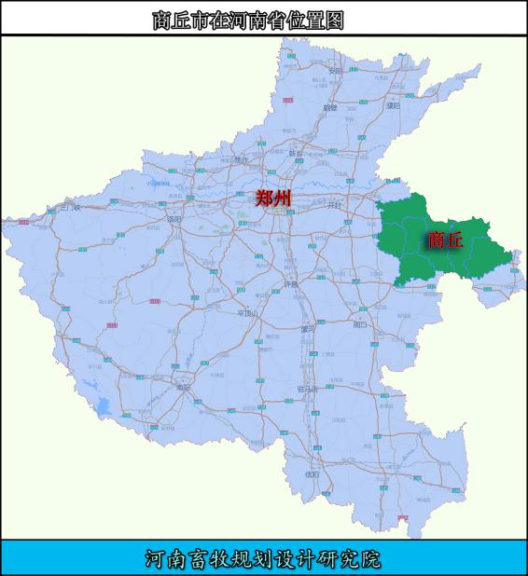
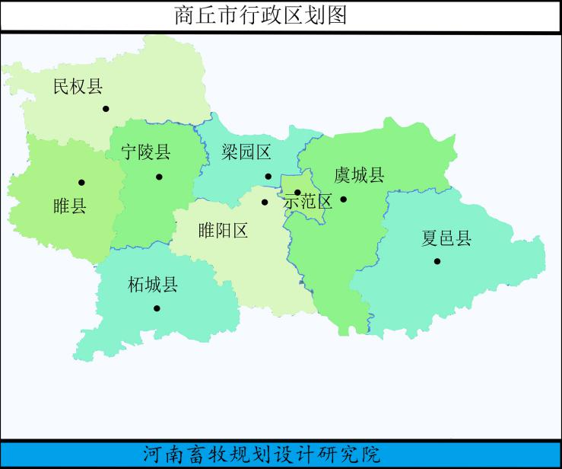
商丘属暖温带半温润大陆性季风气候，春暖、夏热、秋凉、冬寒，四季分明，年平均气温14.3℃，年平均相对湿度71%，年均降水量747mm，全年日照时数合计平均2142.697小时，无霜期约211天。
图2-1商丘市在河南省位置图 图2-2商丘市行政区划图
商丘市地处淮河流域且具有良好的气候条件，适宜现代畜牧业发展。

2、农业和饲草饲料资源
商丘土壤肥沃，资源丰富。商丘耕地面积1080万亩，是典型的农业大市和国家重要的粮食主产区，商丘粮食产量常年稳定在120亿斤以上，是全国20个粮食产量超百亿斤的地级市之一，有“豫东粮仓”之称，2017年，商丘市粮食总产量136.23亿斤，比上年增加1.8亿斤，增长1.3%。全年完成人工种草2.5万亩，其中苜蓿规模种植1.15 万亩，麦秸氨化微贮14.9万吨，玉米秸秆青贮72.4万吨（鲜重），其中，全株玉米青贮19.7万吨。经粗略统计，从外阜购入苜蓿干草3.5万吨，风干羊草5万吨。除优质干草不能自给自足外，青贮料以及氨化微贮秸秆均能满足全市现有39.8万头牛、193万只羊日常粗饲料供应。

能源和水资源
商丘市已发现的矿产资源有17种，分别为：煤、铁矿、水泥用灰岩、建筑石料用灰岩、大理石、花岗岩、白云岩、陶瓷土、高岭土、膨润土、砖瓦用粘土、水泥配料用粘土、建筑用砂、矿泉水、地下热水、地下水等，占全省已发现106种矿产的16%；已有煤、铁矿、水泥用灰岩、水泥配料用粘土等4种查明有资源储量，其中煤炭资源为最具重要地位的优势矿产资源。商丘是全国六大无烟煤基地之一，年产量2800万吨，已进行过地质勘探工作的矿产地15处，境内新发现的通柘煤田，储量230亿吨，是截至2017年河南省发现的最大煤田。
商丘市多年平均天然水资源总量22.84亿立方米，平均每平方公里21.34万立方米，亩均水资源240立方米，人均水资源303.6立方米。商丘市蕴藏着较丰富的浅层及中深层地下水，沿商丘市北部边界黄河故道地段储有面积不等的浅层、中深层微咸水和半咸水资源。

（二）社会经济现状

1、行政区划
商丘市下辖6县3区，包括夏邑县、虞城县、柘城县、宁陵县、睢县、民权县、梁园区、睢阳区、城乡一体化示范区。商丘市行政总面积1.07万平方公里，总人口915万，是中国历史文化名城、国家优秀旅游城市、全国双拥模范城、国家园林城市、全国绿化模范城市、全国粮食生产先进市、中原经济区承接产业转移示范市。
2、社会经济发展水平
近年来，商丘市委市政府在省委省政府的正确领导下，全市上下牢固树立和落实新发展理念，坚持“持续求进，好中求快”的工作总基调，着力稳增长、调结构、促改革、扩开放、控风险、惠民生，全市经济呈现出总体平稳、稳中有进、稳中向好的发展态势。2017年，商丘市生产总值2217.89亿元，比2016年增长8.7%，一般公共预算收入128.85亿元，比2016年增长15.2%，增速高于全省平均水平4.8个百分点。商丘市正努力建设成为全国重要的粮食核心区生产基地、中原经济区新兴工业基地、区域性综合交通枢纽和物流枢纽、豫鲁苏皖结合部区域性中心城市。

3、战略区位和交通运输
商丘市位于河南省最东部，地处豫鲁苏皖四省接合部，素有“豫省门户”之称，是国家“一带一路”和中部崛起“两纵两横”产业带节点城市之一，是中原地区承接沿海地区产业转移的桥头堡。商丘是重要的物资集散地和商贸中心，被河南省政府确定为区域性物流中心城市，郑徐高铁和正在建设的商合杭高铁携手京九、陇海铁路，310、105国道，连霍、济广、商周等七条高速公路组成了商丘四个黄金“十字”，商丘机场即将开工，不久的商丘将成为集铁路、公路、民航、内河航运、管道运输为一体的综合交通枢纽城市。
优越的战略区位和便利的交通环境，是助推商丘市畜牧业快速发展的有利条件。

（三）畜牧业发展现状
窗体顶端

综合生产能力方面
2017年全市肉类总产量44.80万吨，禽蛋产量24.45万吨，奶类产量32.99万吨，较2016年分别增加3.4%、1.9%，2.8%。2017年，禽肉产量达6.40万吨，较2015年增加25%，自2015年以来，猪牛羊肉产量近三年保持相对稳定，2017年奶类产量32.99万吨，较2015年增加35%，奶类产量连续三年增长，奶类产量占畜产品产量的比重逐年提高。2017年全市生猪存栏290.16万头，出栏409.33万头；肉牛存栏33.99万头，出栏31.20万头，奶牛存栏5.87万头；肉羊存栏193.02万只，出栏239.28万只；家禽存栏4432.32万只，家禽出栏5296.64万只，畜牧业产值达147.23亿元。畜牧业各项生产指标位居全省前列，商丘市已成为全省重要的优质畜产品生产加工基地。

2、供给侧结构调整方面
商丘市积极调整畜牧业生产结构，猪禽牛羊协调发展，草食畜禽发展速度明显加快。商丘市抢抓全省支持肉牛、奶牛产业发展的机遇，积极争取肉牛奶牛发展和“粮改饲”试点等项目，2017年完成民权县、虞城县、柘城县省级“粮改饲”试点县项目申报，申请资金共计1507.15万元，全市2017年完成农作物秸秆青贮72.4万吨，麦秸氨化微贮14.9万吨，饲料作物种植面积9.8万亩，新增肉牛18503头，新增奶牛7078头，已超额完成目标任务。商丘市重视畜产品加工，打造了一批本地特色畜产品品牌，包括“科迪”牛奶、“高老庄”猪肉、“阿健”鸡蛋、“爱咯达”鸡蛋、“豫东马头”山羊肉等。

3、生态环保方面
全市需配套建设粪污处理设施的规模养殖场总计460个，截止2017年已完成360个，配套比例达到了78.26%，超额完成了全省配套率65%以上的预定目标任务。全市完成禁养区内需关闭搬迁的畜禽规模养殖场总数21个。柘城县、睢阳区、夏邑县病死畜禽无害化处理厂已建成投入使用，其中睢阳区病死畜禽无害化处理厂覆盖梁园、睢阳、城乡一体化示范区。全市被农业部命名为国家级畜禽养殖标准化示范场达17家，国家级无公害畜产品示范场达19家。

4、重点项目建设方面
全市按照“集聚发展、集约经营、产业融合、高效优质、生态循环”的原则，集中引进了一批高标准、现代化、长链条、可持续发展的畜牧重点项目，快速推进畜牧业转型优化升级。一是宁陵牧原项目，牧原集团在宁陵县投资建设年出栏150万头生猪养殖体系项目，该项目第一批总投资5亿元占地2400亩的6个养殖场已陆续建成投产，第二批8个养殖场占地面积2300多亩，土地正在有序流转中。二是睢阳区牧原项目，牧原集团在睢阳区投资6.5亿元，占地1860亩，计划年出栏生猪40万头，一期4个场已陆续建成投产。三是正邦高老庄项目，正邦高老庄现代农业万亩循环农业生态园项目成功落地睢阳区，该项目占地800亩，项目总投资7亿元，高老庄食品6个万头生猪扶贫养殖小区建成投产。四是民权科尔沁肉牛项目，总投资3亿元，计划建成现代化万头肉牛养殖基地，目前该公司存栏肉牛母牛达4800头，争取三年内肉牛养殖规模突破3万头，建成河南优质肉牛产业基地。五是睢县瑞亚牧业现代牧场项目，计划总投资3.5亿元，占地800亩，在睢县孙聚寨乡建设1个5000头标准化奶牛养殖基地，目前已经投资9400万元，现基建已经完成。六是科迪集团项目，新建年产40万吨液态奶一期工程20万吨项目和万头奶牛现代牧场建设项目的完工投产，液态奶二期工程已经启动。七是虞城乐为养鸭项目，河南虞城乐为农牧业开发有限公司占地700余亩，集种鸭养殖、肉鸭放养、鸭苗孵化、饲料加工、肉鸭屠宰加工与一体，近期正在和华英集团洽谈合作。八是广西桂柳牧业集团，计划在夏邑县投资建设2000万只肉鸭体系项目，集孵化、养殖、饲料、屠宰为一体。九是民权正大100万头生猪养殖项目，正大集团计划在民权县投资建设年出栏60万头、社会代养40万头养殖项目，该项目计划总投资8亿元，占地2800亩，建设3个养殖基地，项目前期工作已经完成，正在积极筹建中。

5、动物疫病防控方面
商丘市畜牧兽医主管部门精心组织，周密部署，在重大动物疫病强制免疫、疫情监控、疫病净化、检疫监管、动物卫生监督执法等各项工作中狠下功夫，强化重大动物疫病综合防控措施落实，做到了畜禽应免尽免，重大动物疫病强制免疫疫病的免疫密度均达到100%，抗体合格率均高于国家标准。建立了覆盖全市、县、乡的三级疫情监控网络，积极开展疫情风险评估，有效指导防疫。同时，不断完善防疫员考核管理办法，加强防疫员管理，取得了显著成效，圆满完成了年度各项重大动物疫病防控工作任务。另外，全市已成立市级应急预备队一个，常备人员30人，县级应急预备队9个，共有队员164人，确保全市重大动物疫情应急防控需要。

6、动物卫生监督及畜牧兽医执法监管方面
市级成立了畜牧兽医执法支队，全市9个县（区）全部加挂了畜牧兽医执法大队牌子，市及各县（区）都不同程度增加了编制和经费预算，并开展畜牧兽医执法工作，成立区域性畜牧兽医执法中队45个，县级向乡级派出了106个监督分所，覆盖145个乡（镇、办事处），全市执法人员达700人，且工资及工作经费全部纳入各级财政预算，实现了畜牧兽医执法和产地检疫全覆盖。市及各县（区）都加大投资，采购了执法必备设备，提高执法手段，配备执法车辆，照相机、摄像机、录音笔等取证设备，电脑、传真机、打印机、复印机等办公设备。睢县、夏邑、柘城、睢阳区、梁园区、民权、虞城为各中队安装了监控系统，实现了各中队工作远程监控。商丘市畜产品检测检验能力及监管能力一直处于全省领先地位。

（四）畜牧业发展面临挑战

1、供给侧结构有待调整

产业布局与畜禽养殖禁养区限养区不匹配，养殖业与种植业脱离，缺乏有效结合。主要畜种生产不平衡：生猪方面，规模场带动能力不强，小散养殖缺乏管理，牛方面，基础母牛牛源不足，产业链波动，羊方面，规模化养殖比重偏低，缺乏牛羊屠宰加工企业。牛羊肉在肉类结构中占比偏少，畜产品以初加工为主，精深加工产品相对较少，乳制品还不能满足不同消费群体的多样化需求，亟需打造具有商丘特色的优质畜产品品牌。

2、养殖技术水平有待提高
中小规模养殖场沿用传统生产技术，营养调控、环境控制方面比较粗放，现代化技术如猪场多点式饲养管理、自动饲喂，肉牛、肉羊场TMR饲喂等在小规模养殖场无法施展。猪和牛人工授精技术推广不均衡，生猪PSY水平偏低，劳动生产率偏低，畜牧业大而不强、多而不优的问题比较突出。

3、生态环境压力有待释放
畜牧业主要存在养殖总量与环境容量不匹配、农牧结合不紧密、废弃物综合处理利用技术模式滞后等问题。养殖业COD排放量占农业源COD排放量的90%以上。而国家已经将农业源纳入总量减排考核管理体系，将化学需氧量和氨氮排放量纳入总量减排约束性考核指标。同时，《畜禽规模养殖污染防治条例》和新《环保法》正式施行，亦对畜牧业污染防治提出了更高要求。

4、社会化服务体系有待完善
饲料、兽药、疫苗等投入品供应网点基本健全，形成了市县乡三级技术服务体系，建设了病死畜禽无害化收集处理网点，但专业的社会化生产技术服务组织尚不完善，服务功能和质量有待提高。

三、指导思想与战略定位

（一）指导思想
以习近平新时代中国特色社会主义思想为指导，全面贯彻党的十九大精神，坚持稳中求进工作总基调，践行新发展理念，以实施乡村振兴战略为总抓手，以推进畜牧业供给侧结构性改革为主线，按照“草畜优先发展、猪禽适度发展、其他兼顾发展、生态循环发展”的思路，以提质增效、农民增收为目标，以结构调整、产业融合、粪污资源化利用、精准扶贫、安全监管、信息化建设为重点，着力促进畜牧业转型升级和高质量发展，全面提升畜牧业效益和竞争力，加快畜牧业现代化进程，助力建设经济强、城乡美、活力足、社会安、生态好、百姓富的魅力商丘。

（二）基本原则
坚持发展标准化适度规模养殖。转变养殖观念，调整养殖模式，在因地制宜发展适度规模养殖的基础上，按照“畜禽良种化、养殖设施化、生产规范化、防疫制度化、粪污处理无害化、监管常态化”的要求，建立健全畜禽标准化生产体系，加快改善设施设备保障条件，大幅度提高标准化养殖水平，积极推行健康养殖方式，促进畜牧业可持续发展。
坚持推进农牧结合。充分利用种养业资源和产品可循环利用特点，推行种养结合的产业发展模式，促进种养业副产品和废弃物的资源化利用，实现畜牧生产与生态环境的协调发展。
坚持产业化一体化经营。充分发挥养殖专业合作组织和畜牧产业化龙头企业“外联市场、内带基地”的作用，实施畜牧产业品牌、名牌建设战略，大力发展特色畜产品精深加工，推进产加销一体化经营，不断提高畜牧业市场竞争力。
坚持质量提升。加强畜牧业综合生产能力建设和各环节质量控制，健全质量安全追溯体系，转变发展方式，实现畜牧业生产发展与资源、生态环境及社会需求之间的动态平衡，促进畜牧业健康发展。
坚持科技兴牧。依靠科技创新和技术进步，突破制约畜牧业发展的技术瓶颈，不断提高良种化水平、饲料资源利用水平、生产管理技术水平和疫病防控水平。
坚持依法治牧。全面履行政府职能，深化行政审批制度改革，努力推进畜牧兽医事业的法制化、制度化、正规化建设，全面提高畜牧业发展的质量和效益。

（三）战略定位

1、打造商丘市为国家生态畜牧业强市
重点推广标准化、规模化养殖和生态环保养殖技术，发展优质高效畜牧业，积极开展无公害、绿色及有机畜产品认证，不断提高畜牧业的经济效益和生态效益。以科学的规划统筹、先进的技术推动、严格的执法规范、优惠的政策扶持共同助力打造生态畜牧业强市。

2、打造商丘市为国家优质畜产品核心产区
通过鼓励、引导、扶持畜禽屠宰企业改善生产和技术条件，加强质量安全管理，提高肉品质量安全水平。依托科迪乳品生产加工龙头，商丘华昌食品、贵友实业等生猪屠宰加工龙头，华英乐为肉鸭屠宰加工龙头，加快畜牧业初加工、粗加工产品向精深加工产品转变，加快粗放、低效畜产品向安全、高效畜产品转变，提高优质、特色畜产品的比重。推进“就近屠宰、冷链配送”经营方式，提高综合生产能力和市场竞争力。
四、规划目标与主要任务

（一）规划目标
规划分为3年近期目标（2018-2020年）和5年远期目标（2021-2025）两个阶段。

近期目标（2018-2020年）
（1）生产能力
生产保持稳定增长，到2020年，全市生猪存栏350万头，奶牛存栏7.8万头，肉牛存栏37.2万头，家禽存栏4500万只，肉羊存栏300万只，折合猪当量826万个。肉类总产量56.2万吨，蛋类总产量26.1万吨，奶类总产量34.7万吨。生猪、奶牛规模化养殖比重分别达到80%、90%以上。国家级龙头企业达到2家以上，省市级龙头企业达到60家以上。
（2）科技进步
到2020年，畜牧业科技进步贡献率达到70%，母猪PSY达到 20，奶牛DHI测定率达到50%以上。畜牧业科技推广服务能力大幅提升，重点区域主导品种、主推技术入户率达到90%以上。主要畜种出栏率、生产性能水平高于全省平均水平，畜牧生产效率和水平显著提高，逐步达到全省先进水平。
（3）质量安全
建立健全畜产品质量安全保障体系，畜产品质量安全抽检合格率达98%以上，确保不发生区域性重大畜产品质量安全事故。
（4）生态循环
新增国家级畜禽养殖标准化示范场3家，新建休闲生态牧场25家。全市畜禽粪污综合利用率达到80%以上，畜禽规模养殖场粪污处理设施装备配套率98%以上。

远期目标（2021-2025年）
（1）生产能力
生产保持稳定略增，到2025年，全市生猪存栏400万头，奶牛存栏10.8万头，肉牛存栏52.2万头，家禽存栏4500万只，肉羊存栏400万只，折合猪当量986万个。肉类总产量65.3万吨，蛋类总产量28.8万吨，奶类总产量53.2万吨。生猪、奶牛规模化养殖比重分别达到85%、95%以上。国家级龙头企业达到3家以上，省市级龙头企业80家以上。
（2）科技进步
到2025年，畜牧业科技进步贡献率达到75%，猪PSY达到22，奶牛DHI测定率达到60%以上。重点区域主导品种、主推技术入户率达到98%以上。主要畜种出栏率、生产性能水平高于全国平均水平；届时，畜牧生产效率和水平显著提高，逐步达到全国先进水平。
（3）质量安全
畜产品质量安全抽检合格率达98%以上，畜产品质量安全监管能力满足、适应实际监管工作的需要，绿色和有机畜产品认证覆盖面进一步扩大，基本满足人们不同层次的消费需求。
（4）生态循环
新增国家级畜禽养殖标准化示范场4家，新建休闲生态牧场40家以上；全市畜禽粪污综合利用率达到85%以上，畜禽规模养殖场粪污处理设施装备配套率100%。

主要任务

1、调整优化产业结构，深化畜牧业供给侧结构性改革
调整优化产业布局。根据各地传统养殖特色、禁养区限养区划定，形成龙头企业带动，分重点分潜力发展主要畜种养殖。
调整优化种植结构。持续开展“粮改饲”项目和粮经饲三元种植试点，依托牛羊养殖企业和秸草加工龙头企业，大力推广青贮玉米和优质牧草种植。
调整优化畜产品结构。鼓励建设牛羊屠宰加工厂，增加牛羊肉比重，打造和培育一批优质畜产品品牌，扩大有效和中高端供给。

2、加快转变发展方式，促进生态畜牧业可持续发展
引导农户实施“三进三退”，引导庭院养殖、小散养殖向家庭农场或规模养殖集中，不断提高规模养殖比重，做好畜禽污染防治，发展绿色养殖业。积极申报农业农村部畜禽粪污资源化利用项目，不断推进畜禽粪污资源化利用。以畜牧业与种植业、林果业有机结合为重点，积极推广农牧一体化、云养殖、互联网+等新型生态养殖模式。

3、大力推进产业化发展，培育地方特色品牌
以国内外市场为导向，以提高经济效益为中心，以资源优势为基础，对畜牧主导产业、产品，按照产供销、种养加、贸工农、农科教一体化经营原则，依托宁陵县牧原、睢阳区牧原、正邦高老庄、民权县科尔沁、虞城县科迪、虞城县华英乐为、睢县瑞亚牧业、商丘华昌食品等龙头畜禽养殖加工企业，发展各具特色的“龙”型产业实体。实施畜牧业品牌发展战略，支持引导龙头企业加大品牌建设投入，提高品牌培育能力，逐步建立“商产生猪”、“商产牛肉”、“商产鲜蛋”等区域品牌，推动畜产品由中低端向中高端转型，扩大畜产品品牌知名度。

4、催生畜牧业新业态，提高产业组织化程度
大力推进电商与实体结合、互联网与产业融合、生产者与消费者直接对接、光伏畜牧业、观光畜牧业等新业态，创新流通方式，减少流通环节，加强畜产品冷链物流建设，使养殖环节分享更多收益。创新利益联结机制，积极推广“公司+合作组织+农户”等产业发展模式，提高产业组织化程度。

5、立足脱贫攻坚，助力推进实施乡村振兴战略
引导本地现有龙头企业发挥带动作用，探索推广“公司+合作社+农户”的扶贫模式，搞好就业牵线搭桥工作，推动畜牧企业吸纳贫困人员。积极组织专家服务团开展技术培训、组织龙头企业对基地农户开展专项培训、引导基层技术人员开展“一对一”服务，积极培育、壮大合作组织，鼓励建立扶贫专项资金。立足脱贫攻坚，增加农民就业渠道，带动贫困户致富，精准扶贫，精准脱贫，加快实施乡村振兴战略，推进农业农村现代化。

6、加大农作物秸秆利用，保障饲草饲料有效供给
坚持饲料开发与畜牧业生产发展相适应，立足现有基础，不断优化精饲料产业布局，通过科技进步和技术创新，大力发展优质、安全、高效的饲料产品。充分发挥本地秸杆资源优势，加大可饲用农作物秸杆的开发利用力度，推行人工种草。做好民权县、虞城县、柘城县、睢县四个县“粮改饲”试点项目建设。

7、提升畜产品竞争力，突出抓好畜产品质量安全监管
完善县（区）级质检体系，着力提升快抽快检能力，形成企业自检，县级快检，市级例检，省级巡检的四位一体的畜产品质量监测检验预警体系。加大投资力度，以开展基层标准化示范站所（队）建设为重点，积极推进基层执法基础设施建设和手段装备，提升畜牧兽医综合执法能力。

8、强化疫情监测，努力提升动物疫病防控能力
突出抓好口蹄疫、禽流感、小反刍兽疫、布病等重大动物疫病强制免疫工作，做到应免尽免，抗体合格。创新强制免疫工作新机制，试点开展规模养殖场强制免疫疫苗经费补贴办法，探索以政府购买服务的形式，由社会化服务组织有偿参与强制免疫工作。有效防控非洲猪瘟疫情的发生和流行。

9、加快畜牧业信息化建设，努力实现源头追溯全覆盖
建立完善畜牧业信息软件，构建信息平台，实现与农业农村部、省重大动物疫情应急指挥部的互联互通、资源共享，推动畜产品质量安全追溯、科技服务和畜牧行业诚信体系建设。

10、着力构建新型畜牧服务体系，促进畜牧产业融合发展
加大畜牧业社会化服务的资金投入，调动畜牧兽医人员从事科技推广的积极性。强化科技培训和兽医技术推广体系建设，积极鼓励科技人员到生产第一线，拓宽服务领域，扩大服务功能，提高畜牧业的科技含量和经济效益。围绕项目产业开展培训，采取技术骨干逐级重点培训与“走村进户”战略相结合，切实解决科技成果推广不到位、科学技术入户难的问题。

五、产业发展空间布局

（一）空间划定

1、划定原则
（1）环境保护与畜牧业协调发展原则；
（2）重点区域、流域和农村生态环境优先保护原则；
（3）种养结合，资源化利用优先原则；
（4）因地制宜、实事求是原则；
（5）符合动物防疫管理原则。

2、划定类型
（1）畜禽养殖禁养区：畜禽养殖禁养区是指按照法律、法规、规章等规定，在指定范围内禁止规模化养殖畜禽的区域。禁养区范围内已建成的规模化畜禽养殖场，由当地人民政府负责限期搬迁或关闭。
（2）畜禽养殖限养区：畜禽养殖限养区是指按照法律、法规、规章等规定，限定畜禽养殖数量，禁止新建规模化畜禽养殖场的区域。限养区内现有规模化畜禽养殖场由当地人民政府责令限期治理，其污染物排放不得超过国家和地方规定的排放标准，并达到排放总量控制的要求，无法完成限期治理的，应搬迁或关闭。
（3）畜禽养殖适养区：除禁养区、限养区以外的区域，原则上作为畜禽养殖适养区。在畜禽养殖适养区从事畜禽养殖的，应按照国家有关建设项目环境保护管理规定开展环境影响评价，养殖污染防治及畜禽排泄物综合利用措施必须与主体工程同时设计、同时施工、同时投产使用，污染物排放不得超过国家和地方规定的排放标准和总量控制要求。

（二）限养区、适养区内规模养殖场管理
规模化养殖场规模要求：①奶牛存栏200头以上；②肉牛年出栏200头以上；③生猪年出栏500头以上；④肉羊年出栏1000只以上；⑤蛋鸡存栏10000只以上；⑥肉鸡年出栏50000只以上。

1、限养区管理
（1）限养区内养殖场不得擅自扩大规模。
（2）限养区内现有规模化养殖场必须进行标准化改造，具有废弃物无害化处理设施，符合《畜禽规模养殖污染防治条例》要求。
（3）限养区内鼓励发展适度规模、种养结合、生态循环利用模式。限养区内养殖总量控制，增减平衡。新增规模必须符合总量要求，经过畜牧、环保等有关部门许可。

2、适养区管理
（1）适养区内养殖场选址与建设条件要符合《中华人民共和国畜牧法》《中华人民共和国动物防疫法》《畜禽规模养殖污染防治条例》等相关法律法规要求，通过畜牧、环保等有关部门许可，场区规划布局科学，具备粪污处理设施。
（2）规模化养殖场生产设施、工艺和设备落后，造成排放不达标的，必须进行标准化改造。
（3）新建、改建、扩建规模化养殖场必须符合本规划、畜禽养殖污染防治规划，满足动物防疫条件，并进行环境影响评价，经过畜牧、环保等有关部门备案许可。
（4）畜禽规模养殖场应当定期将畜禽养殖品种、规模以及畜禽养殖废弃物的产生、排放和综合利用等情况，报县级人民政府环保、畜牧主管部门备案。

（三）空间布局
商牧遍布应天，巨星互映燧明；
五畜差异布局，一轴四驱联动。
“应天府”、“燧明国”皆为商丘古称。
商丘市地处豫东平原，自古以来就是农牧业发达的地区，六畜齐全，发展均衡。“商人”以商人的思维发展畜牧业，必定是先于他人，畜牧养殖遍布应天四野。支持本土涉牧企业就地快速成长，做大做强，智慧引进域外明星企业进驻，带动产业转型升级，创新模式，培育新业态，农户加盟产业链，改变传统养殖“小、散、乱、差”尴尬处境。形成“龙头+基地+农户”产业一体化巨星荟萃、战略合作、有序竞争的局面。
五畜差异布局。平原各畜种一般交叉布局，本规划对五大主导畜种进行了重点区域布局：生猪重点发展区域。依托睢阳区牧原、宁陵牧原、睢阳区正邦高老庄等龙头企业，形成贯穿睢阳区、宁陵县、睢县、民权县、柘城县为西部适度发展养殖带，依托虞城县正邦高老庄等龙头企业，形成贯穿虞城县、夏邑县的东部适度发展养殖带；家禽重点发展区域。夏邑县、虞城县、睢县、睢阳区、柘城县、宁陵县；奶牛重点发展区域。依托虞城科迪现代牧业有限公司、睢县瑞亚牧业现代牧场等龙头企业，以虞城县、睢县为重点发展区域，形成贯穿民权县、柘城县、宁陵县的潜力发展养殖带；肉牛重点发展区域。依托民权科尔沁，以民权县、柘城县为重点发展区域，以虞城县、宁陵县、夏邑县、睢县、睢阳区为潜力发展区域；肉羊重点发展区域。宁陵县、民权县、虞城县、夏邑县、睢县、梁园区为肉羊产业重点发展区域。
一核四驱联动。以科迪集团在虞城县40万吨液态奶二期工程、商丘华昌食品有限公司在虞城县食品工业园新建200万头生猪屠宰项目、梁园区贵友实业集团有限公司100万头生猪屠宰项目、宁陵县产业集聚区新建50万吨生猪饲料加工园区为四大驱动力，以虞城县屠宰加工产业园区为核心布局畜产品加工、交易、储运、投入品供应产业。

六、五大主导养殖业发展规划

（一）生猪产业发展规划

1、发展目标
（1）近期目标。到2020年，3年新增生猪存栏60万头，年存栏量350万头，年出栏量达600万头，母猪PSY达到20，生猪出栏率达到170%，规模养殖比重达到80%以上。
（2）远期目标。从2021到2025年，新增生猪存栏50万头，年存栏量400万头，年出栏量达760万头，母猪PSY达到22，生猪出栏率达到190%，规模养殖比重达到85%以上。

2、发展路径
（1）以优化区域布局、调整产业结构、技术设施升级、强化绿色环保为工作重点。
（2）龙头企业带动，提高规模化养殖比重。充分发挥龙头企业的科技创新主体作用，以宁陵牧原、睢阳区牧原、正邦高老庄等畜牧重点项目为标杆，加快全市生猪养殖标准化、现代化进程，提高生产效率，降低生猪生产成本，提高生猪产业竞争力。
（3）推广分点式饲养模式、全进全出生产制度。完善配套生产服务体系，逐步实现种猪、仔猪、商品猪专业化生产体系。选育优良品种，加强饲养管理，创造良好生长环境，科学配合日粮，提高动物福利，生产高品质猪肉。

3、发展区域
以睢阳区、夏邑县、柘城县、睢县、宁陵县、虞城县、民权县为生猪适度发展区域。
表6-1 商丘市生猪适度发展区域布局表
县（区） | 分布乡镇
睢阳区 | 郭村镇、临河店乡、勒马镇、毛固堆镇、路河镇、李口镇
夏邑县 | 杨集镇、王集乡、孔庄乡、骆集乡、火店乡、业庙乡、郭店乡、李集镇、歧河乡
柘城县 | 张桥、皇集、胡襄镇、马集乡、牛城乡、惠济乡、远襄镇、慈圣镇
睢县 | 董庄乡、涧岗乡、蓼堤镇、尤吉屯乡、周堂镇、
宁陵县 | 柳河镇、逻岗镇、阳驿乡、刘楼乡、张弓镇、黄岗镇、华堡镇
虞城县 | 乔集乡、田庙乡、镇里固乡、刘集乡、大杨集镇、张集、闻集
民权县 | 程庄镇、颜集乡、褚庙乡、庄子镇、胡集乡、南华办事处
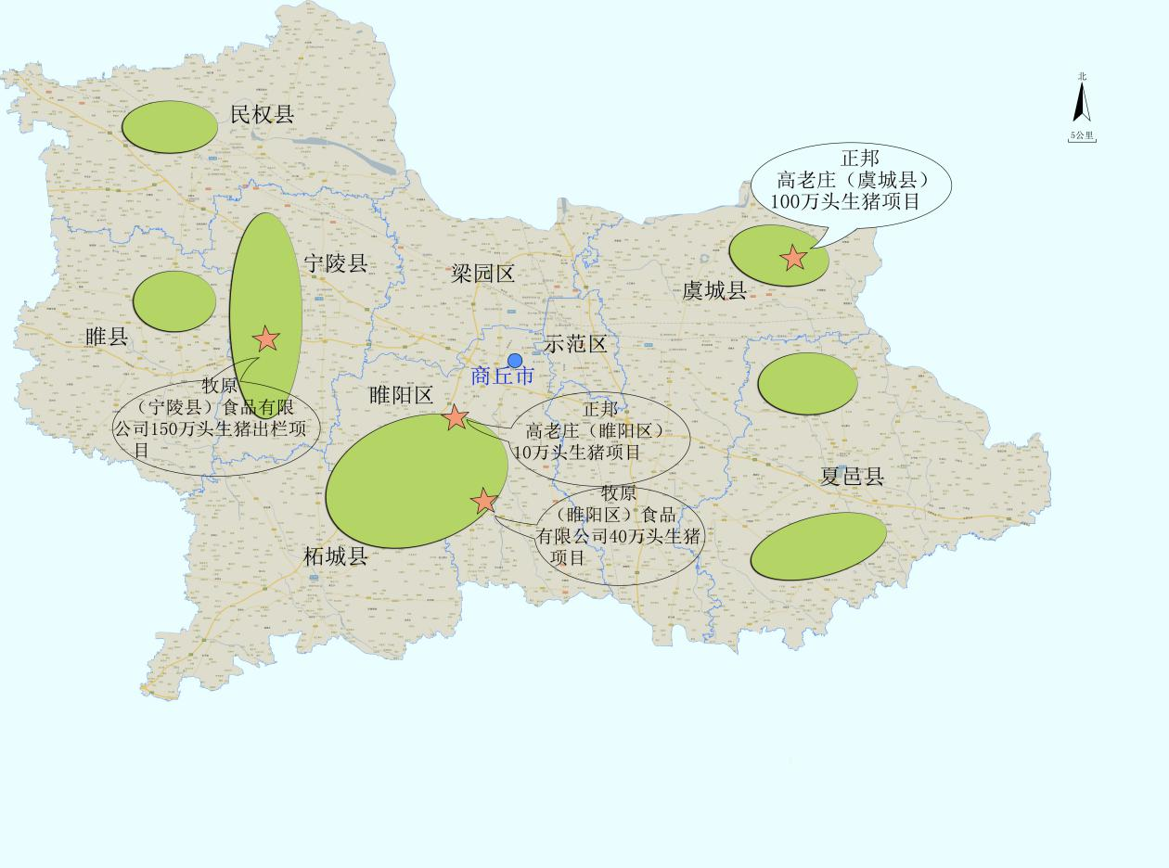

图6-1 商丘市生猪适度发展区域布局图

4、计划建设项目
（1）牧原（宁陵县）食品有限公司投资22亿元建设年出栏150万头生猪养殖加工项目，项目计划建设22个养殖基地，占地6600亩，分布于刘楼乡、阳驿乡、张弓镇、柳河镇、逻岗镇、黄岗镇、华堡镇7个乡镇。
（2）牧原（睢阳区）食品有限公司投资8亿新建年出栏40万头生猪养殖项目，项目计划建设4个养殖基地，占地1860亩。
（3）民权正大农牧发展有限公司100万头生猪养殖项目，计划投资8亿元建设年出栏60万头、社会代养40万头，项目计划建设3个养殖基地，占地2800亩，分布于程庄镇、胡集乡、南华街道办事处。
（4）正邦高老庄（虞城县）现代农业有限公司投资30亿在虞城县乔集乡新建年出栏100万头生猪养殖项目。
（5）正邦高老庄（睢阳区）现代农业有限公司新建年出栏10万头生猪养殖项目，项目位于睢阳区郭村镇。
（6）睢县凤飞种畜禽有限公司新场投资1.5亿元建设年存栏4000头母猪、出栏生猪10万头，建设地点董庄乡。
（7）夏邑县利国畜禽养殖场，计划在郭店乡扩建存栏1000头母猪，年出栏3万头生猪养殖项目。
（8）虞城县爱民养殖场在田庙乡年出栏1万头生猪养殖项目，计划投资1400万占地70亩。
（9）虞城县双合新农业发展有限公司年存栏3000头母猪，出栏生猪7万头，计划投资1亿元，建设地点镇里固乡。

（二）家禽产业发展规划

1、发展目标
（1）近期目标。到2020年，家禽存栏量稳定在4500万只，着力改善生产方式，建设商品蛋禽、肉禽标准化生产基地。提升规模场养殖技术水平，肉鸡料肉比1.9：1，蛋鸡料蛋比2.2：1。大力发展生态养殖模式，林下生态养殖肉鸡企业达到25家。
（2）远期目标。到2025年，稳定家禽养殖，提升禽蛋品质，着力打造省内优质家禽肉产品供销品牌，扩大禽蛋品牌知名度。提升规模场养殖技术水平，肉鸡料肉比1.8：1，蛋鸡料蛋比2.1：1。进一步推行生态养殖模式，林下生态养殖肉鸡企业达到40家。

2、发展路径
（1）以产业化经营为手段，以龙头企业为依托，以科技为动力，以绿色发展为主导，在林地多的区域积极推广“公司+基地+农户”模式，发展林下生态养殖，实现规模生产、龙头带动、产销合作，着力发展基地区域化、经营产业化、品种特色化的家禽特色优势产区。
（2）积极推广“企业+金融+担保公司+经合组织+养殖场”产业发展模式，提升产业层次，扩大禽类产品对外贸易，提高优质家禽产品在国内市场的占有份额。
（3）完善配套饲料供应、疫病防治、无害化处理、淘汰出栏等社会化服务体系，逐步实现生产各环节专业化。

3、发展区域
以河南惠民禽业、商丘爱格禽业、商丘水城德福食品有限公司、虞城华英乐为、柘城宇康养殖合作社，虞城阿健农牧等为依托，在夏邑县、虞城县、睢县、睢阳区、柘城县、宁陵县适度规模发展蛋鸡、蛋鸭、肉鸭生产。

县（区） | 家禽种类 | 分布乡镇
夏邑县（桂柳肉鸭） | 肉鸭、肉鸡 | 骆集乡、歧河乡、郭店乡、韩道口镇
虞城县（华英肉鸭） | 肉鸭、肉鸡 | 大杨集镇、刘集乡、田庙乡、乔集乡
睢县 | 蛋鸭、蛋鸡 | （水城德福）西陵寺镇、河集乡、后台乡、匡城乡、长岗镇、城郊乡
睢阳区 | 蛋鸡、肉鸡 | （爱格禽业）包公庙乡、娄店乡、勒马乡、毛堌堆乡、李口镇
柘城县 | 蛋鸡、肉鸡 | 起台镇、陈青集镇、老王集乡、洪恩乡
宁陵县 | 蛋鸡、肉鸡 | 赵村乡、乔楼乡、城郊乡、黄岗镇、逻岗镇
表6-2商丘市家禽适度发展区域表

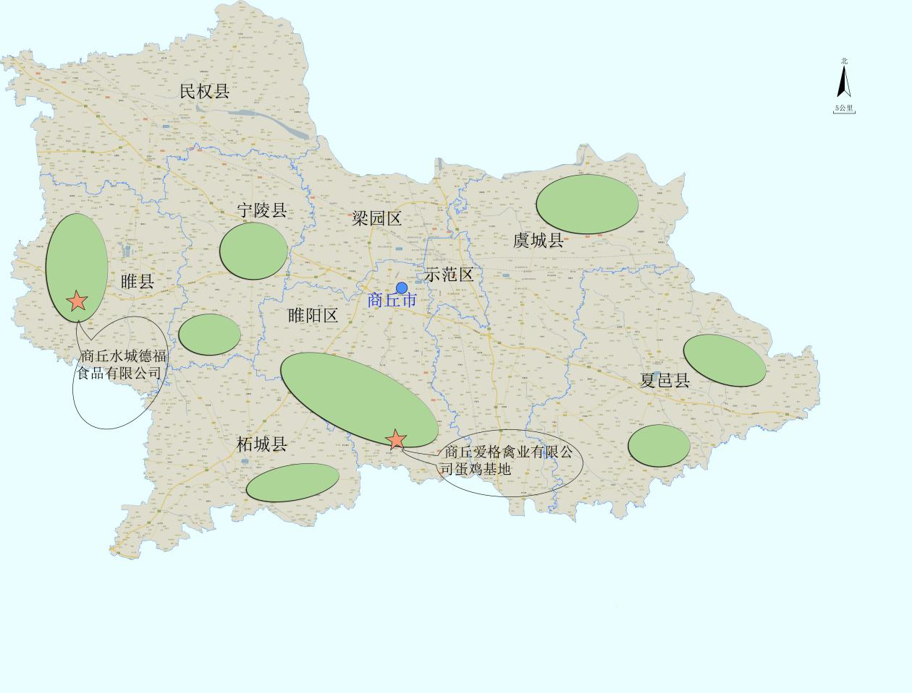

图6-2商丘市家禽适度发展区域图

4、计划建设项目
（1）广西桂柳牧业集团在夏邑、虞城的肉鸭扩建项目。桂柳集团2000万只肉鸭出栏项目，位于夏邑县，集肉鸭孵化、养殖、饲料、屠宰为一体。
（2）商丘水城德福食品有限公司在睢县的蛋鸭扩建项目。
（3）爱格禽业在睢阳区的蛋鸡扩建项目。

（三）奶牛产业发展规划

1、发展目标
（1）近期目标。到2020年，3年内奶牛新增存栏2万头，存栏总量达7.8万头，奶牛单产达到8000千克，规模养殖比重达到90%以上。
（2）远期目标。从2021到2025年，区域内奶牛新增存栏3万头，存栏总量达10.8万头，奶牛单产达到9000千克，规模养殖比重达到95%以上。

2、发展路径
（1）通过奶牛标准化规模养殖场建设项目、农作物秸秆综合利用试点等项目，重点支持发展规模奶牛场。
（2）全面推行先进适用技术，包括性控冻精配种、DHI测定、TMR饲喂技术等。加快良种奶牛推广改良，提高单产水平和牛奶质量，实现奶牛标准化养殖。
（3）利用好“粮改饲”项目，在主推青贮玉米的基础上，因地制宜推广苜蓿、燕麦、甜高粱等优质饲草料品种，以此降低饲养成本，提高牛乳品质。
（4）大力开发适销对路的大众化低温乳制品。

3、发展区域
以虞城县、睢县为重点进行布局，以民权县、柘城县、宁陵县为潜力发展区域，以科迪集团、睢县瑞亚牧业为依托，扩大产能，提高单产水平和牛奶质量，做大做强奶业，提高奶业竞争力。
表6-3 商丘市奶牛重点发展区域布局表
县（区） | 分布乡镇
虞城县 | 利民镇、田庙乡、乔集、大杨集、杜集镇、站集乡、
睢县 | 孙聚寨乡、河集乡、胡堂乡、河堤乡、潮庄镇、白庙乡、长岗镇、后台乡
民权县 | 林七乡、孙六镇、颜集乡、程庄镇、王庄寨镇
柘城县 | 牛城乡、远襄镇、胡襄镇
宁陵县 | 逻岗镇、柳河镇、孔集乡

图6-3 商丘市奶牛重点发展区域布局图
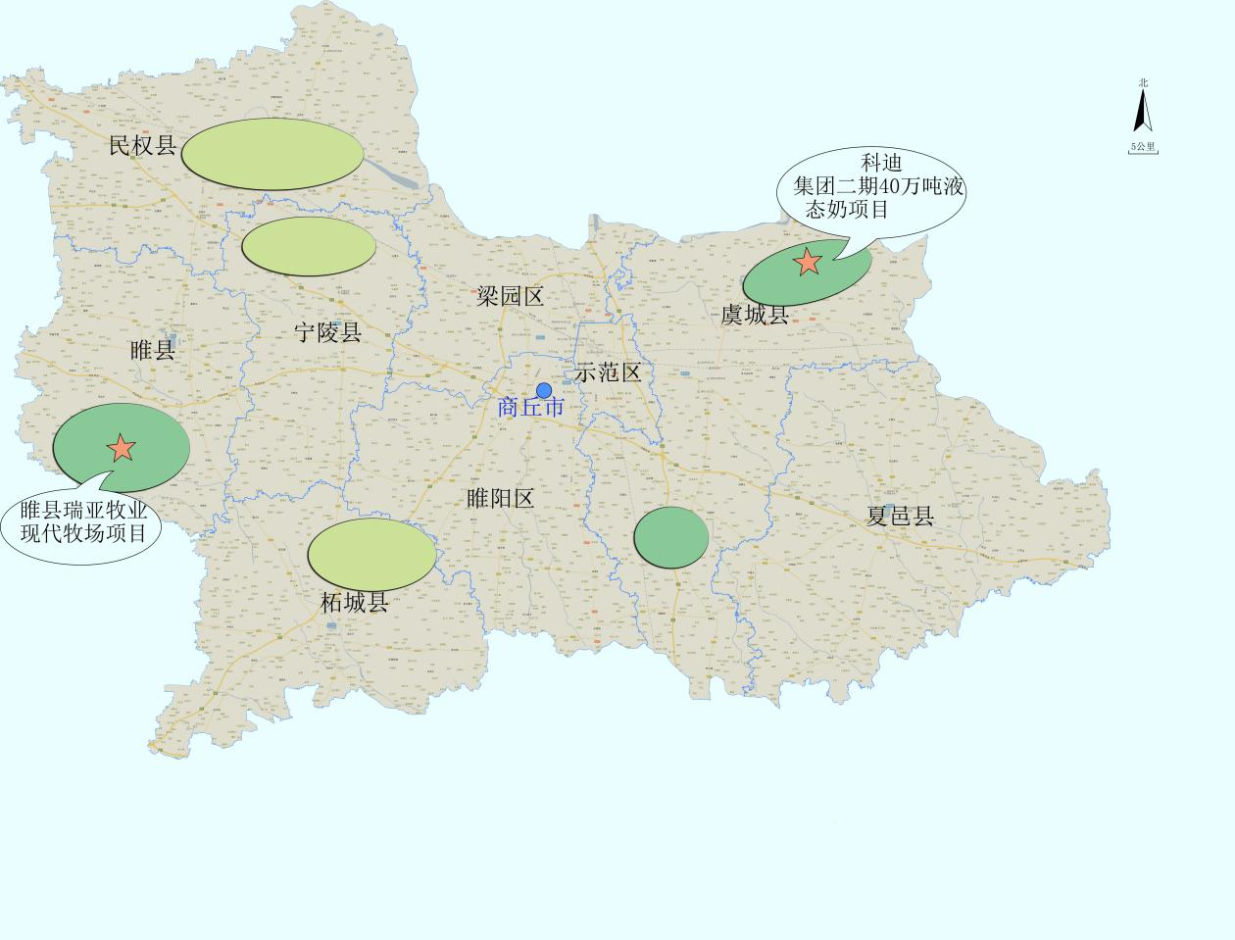

4、计划建设项目
睢县瑞亚牧业现代牧场投资3.5亿元在睢县孙聚寨乡建设1个5000头标准化奶牛养殖基地。

（四）肉牛产业发展规划

1、发展目标
（1）近期目标。到2020年，3年内区域新增肉牛存栏6万头，年总存栏达37.2万头。
（2）远期目标。从2021到2025年，新增肉牛存栏15万头，年总存栏达52.2万头。

2、发展路径
（1）以柘城县、民权县为主实施好肉牛基础母牛扩群增量项目，抓好母牛养殖和肉牛育肥，推进能繁母牛存栏及肉牛存栏量稳步增长。
（2）采取标准化规模养殖和小规模养殖户相结合方式，积极推广先进肉牛饲养技术、母牛繁育技术、种草养畜技术，减少养殖对环境造成的污染，实现肉牛的生态养殖。
（3）“以奖代补”实施“粮改饲”工程，以种定养、以养促种、草畜配套、循环发展。
（4）培育龙头企业和多种经营主体，打通繁育、养殖、屠宰、加工、仓储、运输、销售等各环节，形成一二三产业融合发展的格局。
（5）发展生鲜牛肉加工，打通以“畜牧业生产+冷链物流”为核心的产业链上下游，形成冷链运营体系。通过商超和电商平台不断增加牛肉销售，依靠移动互联网大数据建立社会诚信评价体系。打造自主优质牛肉品牌，积极拓展市场销售渠道，提升品牌营销能力，构建“线上+线下”的新型商业模式。

3、发展区域
以民权县、柘城县为重点发展区域，以虞城县、宁陵县、夏邑县、睢县、睢阳区为适度规模潜力发展区域。

表7-4商丘市肉牛重点发展区域表
县（区） | 分布乡镇
民权县 | 程庄镇、王庄寨镇、人和镇、林七乡、孙六镇、龙塘镇、伯党回族乡
柘城县 | 岗王镇、惠济乡、伯岗乡、皇集乡、安平镇、李原乡、申桥乡、陈青集镇、洪恩乡
虞城县 | 刘集乡、站集镇、杜集镇、大侯乡、李老家乡、张集镇
宁陵县 | 柳河镇、石桥镇、逻岗镇、张弓镇、城郊乡
夏邑县 | 车站镇、韩道口镇、桑固乡、太平镇、刘店集乡
睢县 | 白庙乡、胡堂乡、河堤乡、周堂镇、西陵寺镇
睢阳区 | 路河镇、闫集镇、李口镇

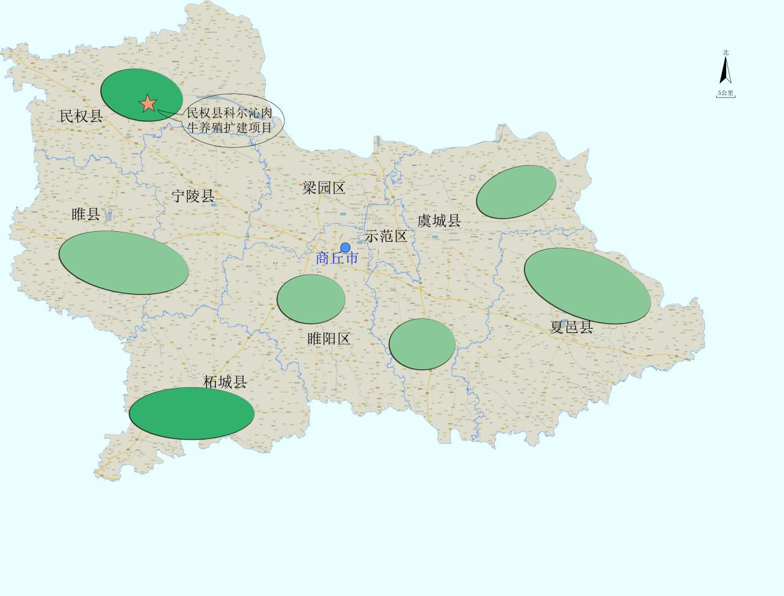

图6-4 商丘市肉牛重点发展区域图

4、计划建设项目
龙头企业新/扩建项目：
民权县科尔沁万头肉牛场项目，投资3000万元，新增肉牛出栏10000头。
柘城县莲旺肉牛项目。柘城县莲旺牧业有限公司计划在柘城县惠济乡建设存栏8000头肉牛养殖场，其中基础母牛存栏5000头。
柘城县高品质肉牛产业项目。河南柘牛农牧有限公司在柘城县起台镇高庙村建设安格斯种牛繁育场，计划建设3个分场。

（五）肉羊产业发展规划

1、发展目标
（1）近期目标。到2020年，新增肉羊年存栏60万只，年总存栏300万只。
（2）远期目标。从2021到2025年，新增肉羊年存栏100万只，年总存栏400万只。

2、发展路径
（1）大力推广杂交改良、人工授精技术、秸秆加精料补饲高效饲养技术，推进以舍饲半舍饲为主，适度发展规模养殖，提高生产能力和效益；以大型肉羊养殖企业或合作社为主导，大力推广“公司+农户”的发展模式，为农户提供青年羊、饲料、技术指导等生产服务，引导有意愿的农户发展肉羊养殖，扩大养殖规模；整合现有肉羊加工企业，加强技术改造和产业升级，加快肉羊加工企业的发展，创建中原优质肉羊品牌。
（2）加快产业升级和肉羊加工业发展，建设一批高标准肉羊生产示范场，积极推广良种肉羊饲养技术等。加强舍饲配套生产技术研究与推广，按标准化建设要求改善养殖设施、设备，提升饲养管理技术水平，提高养殖效益。
（3）在现有基础上，加强领导，增加必要的经费投入，建立、健全和完善良种繁育体系，迅速推动我市羊产业良种化进程。一个完整的羊良种繁育体系应当是以政府（或有实力的大公司）为主导，院校和科研院所为参谋，由种羊场、良种繁殖场和商品场（养殖专业合作社、养殖小区）组成；各组成单位分工协作，责任明确，任务具体，并有权威的常设专职机构负责统一管理和协调，同时有相对稳定的工作人员和专项业务活动经费支持。
（4）目前农区肉羊以千家万户分散饲养为主，在有基础条件的地方，积极引导和支持农牧户走标准化规模养殖的道路，实现与大市场接轨。
县（区） | 分布乡镇
宁陵县 | 逻岗镇、华堡镇、黄岗镇、张弓镇、乔楼乡
民权县 | 伯党乡、胡集乡、北关镇、野岗乡、王桥镇、绿洲办事处
虞城县 | 杜集镇、黄冢乡、营郭镇、田庙乡、乔集乡
夏邑县 | 韩道口镇、会亭镇、业庙乡、郭店乡、孔庄乡
睢县 | 西林寺镇、匡城乡、长岗镇、孙聚寨乡
梁园区 | 水池铺乡、谢集镇、李庄乡
（5）推行政策性肉羊保险。为增强肉羊养殖业抵御自然灾害、疫病危害等能力，规避风险，减少损失，提高肉羊养殖企业对肉羊养殖的信心和积极性，借鉴国内部分县、市对种羊实行保险的经验，推动对肉用种羊、能繁母羊、商品羊等实行政策性保险。

3、发展区域
将宁陵县、民权县、虞城县、夏邑县、睢县、梁园区5个县（区）列入全市肉羊产业发展重点区域。

表6-5商丘市家肉羊重点发展区域表

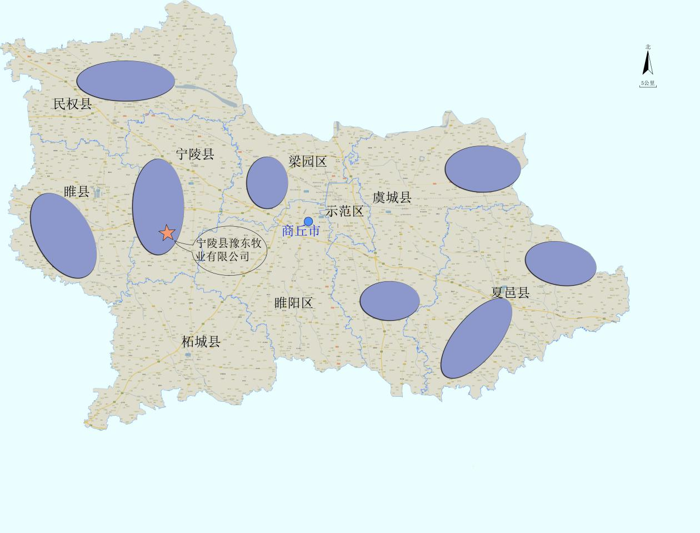

图6-5商丘市家肉羊重点发展区域图

4、计划建设项目
（1）宁陵县德伟养殖专业合作社肉羊养殖扶贫项目，计划建设标准化羊舍21栋，畜舍10800平方米，建设位于宁陵县华堡镇胡庄。
（2）民权县韦业养殖有限公司计划建设存栏10000只青山羊养殖场项目。

（六）其他畜禽
结合商丘市城市定位、地形地貌、传统养殖习惯和资源环境情况，在发展生猪、家禽、奶牛、肉牛、肉羊等主导产业的同时，兼顾其他畜禽养殖发展，稳定现有养殖规模，按要求改善养殖设施、设备，提升饲养管理水平与生产效率，提高养殖效益。

七、畜牧业生态环保体系规划

（一）规划目标
确立适合商丘市养殖特点，经济高效实用的畜禽废弃物综合利用主导技术模式；完善生态环保体系，初步形成粮饲统筹、农牧结合、养防并重、种养一体的现代畜牧业发展模式。到2025年，畜禽粪便综合利用率达到85%以上，畜禽规模养殖场粪便处理配套设施建设比例达到100%。建立病死畜禽无害化处理长效机制，病死畜禽无害化处理体系覆盖饲养、屠宰、经营、运输等各环节；建设覆盖全市各县（区）、乡镇、农村的病死畜禽收集点，统一交由病死畜禽无害化处理场无害化处理，病死畜禽无害化处理率达到100%。规模养殖场配套除臭设施，有效减少臭气污染，排放气体达到国家规定的工业企业废气污染物排放标准。

（二）畜禽养殖粪污处理利用推荐模式
我国现行畜禽养殖粪污处理的经典“2+3”模式。“2”是指粪污处理组织方式，即分散处理和集中处理，分散处理是养殖场自行处理和利用畜禽粪污的方式；集中处理是在养殖密集区依托粪污处理中心，对周边养殖场的粪污实行专业化收集和运输，进行无害化集中处理和资源化利用的方式。“3”是指具体粪污无害化处理和利用的技术模式，包括“种养结合”“清洁利用”“达标排放”3种。

1、种养结合模式
（1）粪污全量收集还田利用模式
工艺模式：对养殖场产生的粪便、尿和污水集中收集，全部进入氧化塘贮存，氧化塘分为敞开式和覆膜式两类，粪污通过氧化塘贮存进行无害化处理，在施肥季节进行农田利用。

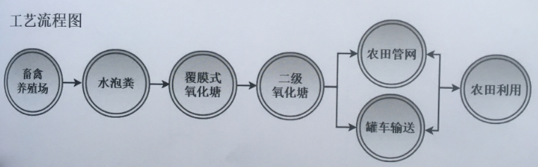

图7-1 粪污全量收集还田利用模式工艺流程图

模式特点主要优点：粪污收集、处理、贮存设施建设成本低，处理利用费用也较低；粪便和污水全量收集，养分利用率高。
主要不足：粪污贮存周期一般要达到半年以上，需要足够的土地建设氧化塘贮存设施；施肥期较集中，需配套专业化的搅拌设备、施肥机械、农田施用管网等;粪污长距离运输费用高，只能在一定范围内施用。
适用范围：适用于猪场水泡粪工艺或奶牛场的自动刮粪回冲工艺，粪污的总固体含量小于15%；需要与粪污养分量相配套的农田。
- 粪便堆肥利用模式
（包括条垛式、槽式、筒仓式、高（低）架发酵床、异位发酵床）以生猪、肉牛、蛋鸡、肉鸡和羊规模养殖场的固体粪便为主，经好氧堆肥无害化处理后，就地农田利用或生产有机肥。
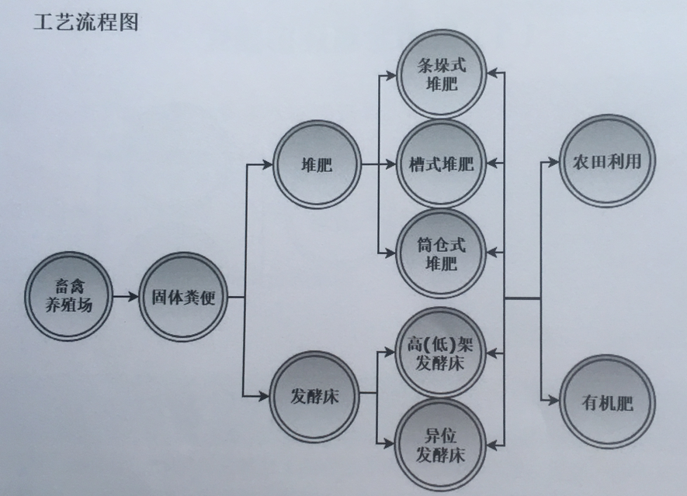

图7-2 粪便堆肥利用模式工艺流程图

主要优点：好氧发酵温度高，粪便无害化处理较彻底，发酵周期短；堆肥处理提高粪便的附加值。
主要不足：好氧堆肥过程易产生大量的臭气。
适用范围：适用于只有固体粪便、无污水产生的家禽养殖场或羊场等。
- 粪水肥料化利用模式
养殖场产生的粪水经氧化塘处理储存后，在农田需肥和灌溉期间，将无害化处理的粪水与灌溉用水按照一定的比例混合，进行水肥一体化施用。
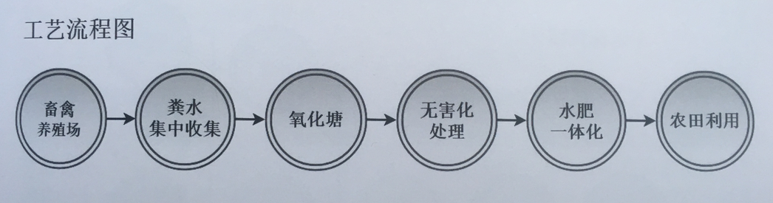

图7-3 粪水肥料化利用模式工艺流程图
主要优点：粪水进行氧化塘无害化处理后，为农田提供有机肥水资源，解决粪水处理压力。
主要不足：要有一定容积的贮存设施，周边配套一定农田面积；需配套建设粪水输送管网或购置粪水运输车辆。
适用范围：适用于周围配套有一定面积农田的畜禽养殖场，在农田作物灌溉施肥期间进行水肥一体化施用。
（4）粪污能源化利用模式
（含沼渣、沼液、沼气）以专业生产可再生能源为主要目的，依托专门的畜禽粪污处理企业，收集周边养殖场粪便和粪水，投资建设大型沼气工程，进行厌氧发酵，沼气发电上网或提纯生物天然气，沼渣生产有机肥农田利用，沼液农田利用或深度处理达标排放。
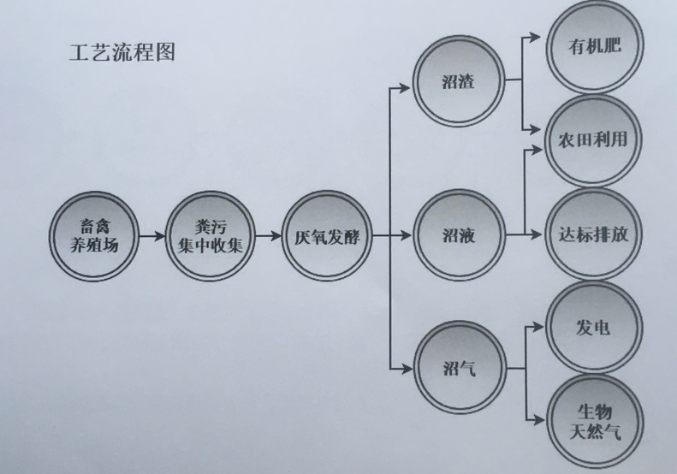

图7-4 粪污能源化利用模式工艺流程图
主要优点：对养殖场的粪便和粪水集中统一处理，减少小规模养殖场粪污处理设施的投资；专业化运行，能源化利用效率高。
主要不足：一次性投资高；能源产品利用难度大；沼液产生量大集中，处理成本较高，需配套后续处理利用工艺。
适用范围：适用于大型规模养殖场或养殖密集区，具备沼气发电上网或生物天然气进入管网条件，需要地方政府配套政策予以保障。

2、清洁利用模式
（1）粪便基质化利用模式
以畜禽粪污、菌渣及农作物秸秆等为原料，进行堆肥发酵，生产基质盘和基质土应用于栽培果菜。
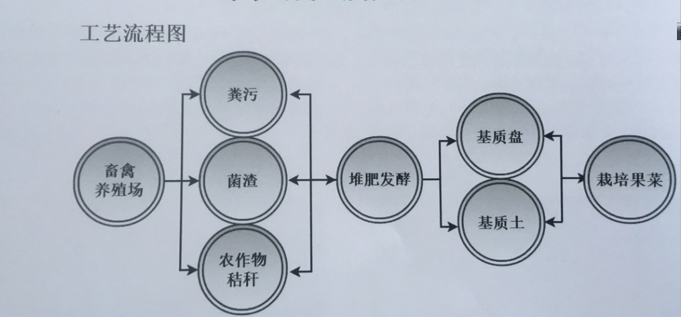

图7-5 粪便基质化利用模式工艺流程图
主要优点：畜禽粪污、食用菌废弃菌渣、农作物秸秆三者结合，科学循环利用，实现农业生产链零废弃、零污染的生态循环生产，形成一个有机循环农业综合经济体系，提高资源综合利用率。
主要不足：生产链较长，精细化技术程度高，要求生产者的整体素质高，培训期实习期较长。
适用范围：该模式既适用大中型生态农业企业，又适合小型农村家庭生态农场，同时适合小型农村家庭农场分工、联合经营。
（2）粪便垫料化利用模式
基于奶牛粪便纤维素含量高、质地松软的特点，将奶牛粪污固液分离后，固体粪便进行好氧发酵无害化处理后回用作为牛床垫料，污水贮存后作为肥料进行农田利用。
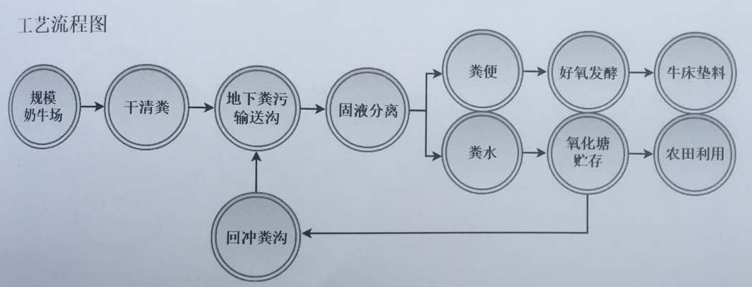

图7-6 粪便垫料化利用模式工艺流程图

主要优点：牛粪替代沙子和土作为垫料，减少粪污后续处理难度。
主要不足：作为垫料如无害化处理不彻底，可能存在一定的生物安全风险。
适用范围：适用于规模奶牛场。
（3）粪便饲料化利用模式
（主要养殖蚯蚓、蝇蛆、黑水虻等）畜禽养殖过程中的干清粪与蚯蚓、蝇蛆及黑水虻等动物蛋白进行堆肥发酵，生产有机肥用于农业种植，发酵后的蚯蚓、蝇蛆及黑水虻等动物蛋白用于制作饲料等。
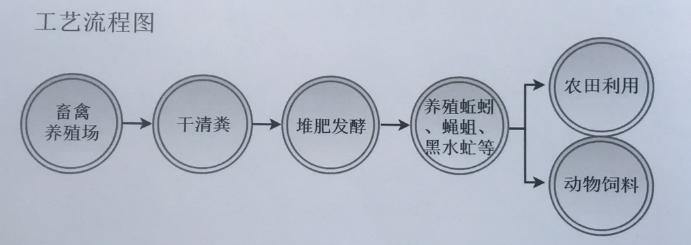

图7-7 粪便饲料化利用模式工艺流程图
主要优点：改变了传统利用微生物进行粪便处理的理念，可以实现集约化管理，成本低、资源化效率高，无二次排放及污染，实现生态养殖。
主要不足：动物蛋白饲养温度、湿度、养殖环境的透气性要求高，要防止鸟类等天敌的偷食。
适用范围：适用于远离城镇，养殖场有闲置地，周边有农田，农副产品较丰富的中、大规模养殖场。
（4）粪便燃料化利用模式
（生物干化、生物质压块燃料）畜禽粪便经过搅拌后脱水加工，进行挤压造粒，生产生物质燃料棒。
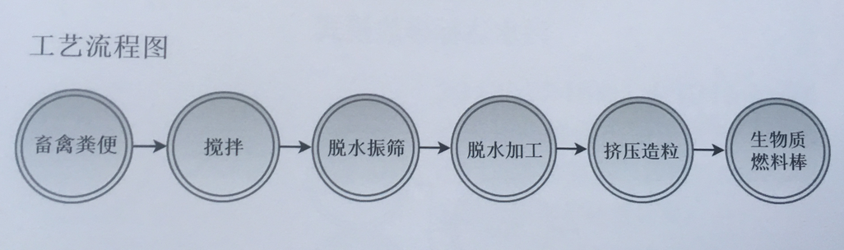

图7-8 粪便燃料化利用模式工艺流程图
主要优点：畜禽粪便制成生物质环保燃料，作为替代燃煤生产用燃料，成本比燃煤价格低，减少二氧化碳和二氧化硫排放量。
主要不足：粪便脱水干燥能耗较高。适用范围：适用于城市和工业燃煤需求量较大的地区。
适用范围：适用于城市和工业燃煤需求量较大的地区。

达标排放模式
粪水达标排放模式：养殖场产生的粪水进行厌氧发酵+好氧处理等组合工艺进行深度处理，粪水达到《畜禽养殖业污染物排放标准》(GB18596-2001，其中COD低于400mg/L，NH3-N低于80mg/L，TP低于8mg/L)或地方标准后直接排放，固体粪便进行堆肥发酵就近肥料化利用或委托他人进行集中处理。
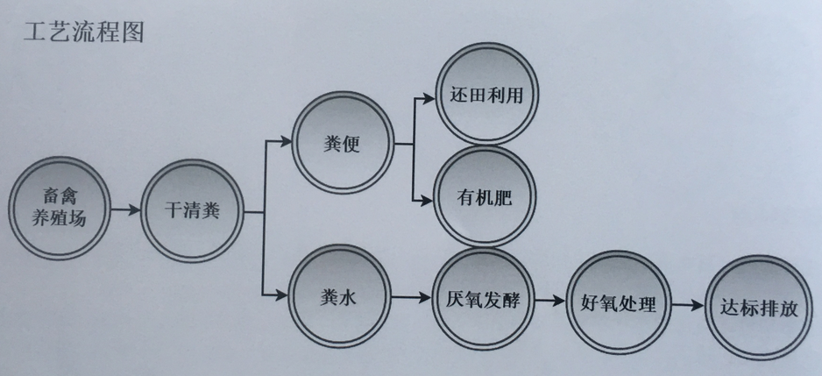

图7-9 达标排放模式工艺流程图

主要优点：粪水深度处理后，实现达标排放;不需要建设大型粪水贮存池，可减少粪污贮存设施的用地。
主要不足：粪水处理成本高，大多养殖场难承受。
适用范围：适用于养殖场周围没有配套农田的规模化猪场或奶牛场。

（三）路径措施

1、源头减量
“一控”：控水，控制用水量，压减污水产生量。采取措施有：饮水方式。鸭嘴式饮水器改为饮水碗，或在猪饮水处安装地漏，将滴漏水通过专门的通道起来，不形成污水，可节水可达30%；清粪方式，干清粪比水冲粪节水40%。喷淋降温，可节约降温水60%。圈舍清洗，使用高压水枪，可节约清洗消毒用水50%。制度措施。安装水表，控制人为浪费和管道滴漏。
“二分”：雨污分流、干湿分离。雨污分流。雨污分离，污水通过暗管暗沟输送到污水贮存池。干湿分离，人工干清粪，或采用机械刮板，实现粪尿即产即清及时分离，减少污水产生量。
“三防”：防渗、防雨、防溢流。防渗，建设污水管道，沉淀池；防雨，加盖遮雨棚舍，避免淋雨；防溢流，根据规模建设相匹配的设施，并及时进行清理收集。

2、过程控制
做好粪污产生、收集、贮存工作。 配套建设储粪场和污水储存池，设施的建造符合《畜禽规模养殖场粪污资源化利用设施建设规范（试行）》的要求。制定商丘市养殖业废弃物资源化利用收储运长效机制，对收集运输环节制定奖补激励政策，保障第三方集中处理点原料收集工作可持续开展。

3、末端利用
全市畜禽养殖场产生的粪污，经过建设沼气工程、养殖场粪便贮存发酵、堆肥发酵等技术处理后，生产形成可以利用的有机肥和液体肥料。通过建立与全市农业产业种植基地、周边农户签订使用协议、养殖场种养结合等方式达到充分利用。规划期末，全市年生猪存栏400万头，奶牛存栏10.8万头，肉牛存栏52.2万头，家禽存栏4500万只，肉羊存栏400万头，年区域粪污养分供给量7.35万吨，现将利用计划介绍如下：
（1）养殖场种养结合自行消纳：养殖场通过建设农场、莲藕池等消纳有机肥。充分利用养殖专业合作社建设种养结合农场，消纳全市有机氮肥生产量的8%，每年每亩需要30kg量来计算，需要配套土地19.6万亩。
（2）种植基地使用：以种植农民专业合作社等规模以上种植企业为代表，利用千亩以上农业生产基地消纳全市有机氮肥生产量的28%，每年每亩需要30kg量来计算，需要配套土地68.6万亩。
（3）与周边农户签订有机肥使用协议：通过政府引导宣传，农业农村部门推广，按照高标准粮田“百千万”工程建设规划，养殖场户可以与周边农户签订有机肥常年使用协议，消纳全市有机氮肥生产量的56%，每年每亩需要30kg量来计算，需要配套土地136万亩。
（4）产品外销：其余有机肥产品通过外销的方式销往周边地区，占全市有机氮肥生产量的8%。

（四）主要任务

1、养殖场粪污治理基础设施
全市中小规模养殖场数量多、分布散，养殖废弃物治理难，需由各县（区）负责组织实施并落实，重点利用畜禽标准化养殖、现代农业发展等项目资金加大畜禽粪污治理基础设施建设，重点建设储粪场和污水处理池，逐步实现粪污无害化处理和生态循环利用全覆盖。

有机肥加工
到2025年，规划区每年产生畜禽粪便1072.2万吨，其中牛羊粪和禽粪年产251万吨，需要建设以牛羊粪和禽粪为主要原料的年产150万吨的有机肥加工生产线。

3、沼气工程
到2025年，规划区每年共产生废水1158.4万吨，在现有粪污处理设施处理能力的基础上，通过PPP模式集中县（区）处理和依托虞城县亚行贷款1000立方沼气工程，沼气工程主要建设沼气设施、管网铺设、粪肥大田利用设施等。

4、粪污除臭
加强规模猪场牛场和有机肥加工厂的臭气处理，根据不同畜种不同规模推广使用吸附法和生物法，排放气体达到国家规定的工业企业废气污染物排放标准，执行国家《恶臭污染物排放标准》（GB14554-93）中的“臭气浓度”指标进行验收。

5、粪污资源化利用PPP试点项目
积极探索粪污第三方治理模式。积极引入社会资金，采取分散收集、集中处理、资源化利用的方式，建立PPP模式，把粪污综合利用作为一个产业来推进。负责周边区域中小规模养殖场粪污的收集、处理和资源化利用。
- 睢县畜禽粪污处理中心。计划在睢县静脉产业园区（原睢县马洪寺药材场）建设睢县畜禽粪污处理中心，总投资8000万元。畜禽粪污处理中心对周边畜禽养殖场废弃物进行处理利用。
（2）宁陵县粪肥加工及无害化处理厂，采取PPP模式，计划投资2.2亿元，覆盖宁陵县规模养殖场的畜禽养殖废弃物处理利用。

6、病死畜禽无害化处理
升级改造现有病死畜禽无害化处理点。规划期内需要完善病死猪无害化处理长效机制，实现规划区内病死畜禽集中无害化处理。
（1）民权县病死畜禽无害处理项目，设计产能年处理病死畜禽5000吨。
（2）宁陵县病死畜禽无害化处理厂，投资1500万元，设计产能年处理病死畜禽5000吨。
（3）睢阳区、柘城的病死畜禽无害化处理场升级改造，改生物发酵处理法为高温化制处理法，扩大产能提升年处理量。
（4）建设配套无害化处理收集点。

八、畜牧支撑体系

（一）现代畜禽种业体系

1、发展目标
建立健全畜禽良种繁育体系，形成以育种企业为主体，产学研相结合、育繁推一体化的畜禽种业发展机制。主要引进品种本土化选育取得明显进展，地方畜禽遗传资源得到有效保护利用，畜禽育种评价体系基本建立。规划期末，牛人工授精率达100%；猪人工授精率80%以上；规模羊场人工授精率50%以上。加强市畜牧工作站公益服务功能，完善9个县（区）级良种繁育推广机构，升级改造40个标准化良繁站点。

2、发展思路
加快现代畜禽种业建设，以培育自主品种、打造地方品牌、提升核心种源自给率和扩大良种覆盖面为目标，以市场为导向、企业为主体，加强畜禽良种繁育体系建设，实施品种遗传改良计划，扎实开展品种登记、生产性能测定等基础工作，加快优良品种推广。支持大中型畜禽育种企业和科研院所推进育种创新、遗传资源保护等工作。严格种畜禽生产经营行政许可，强化种畜禽场监督检查，持续规范种畜禽场生产经营行为。以生产性能测定和遗传评估为基础，家畜突出本品种选育，充分挖掘地方品种资源优势，培育新品种、配套系，家禽突出商业配套系培育。加大地方畜禽品种资源的保护和开发力度，对现有的槐山羊、西杂牛进行合理保护与开发利用。

3、主要任务
完善畜禽良种推广服务体系，建设乡级畜禽良种繁育推广服务站。新建或改造40个标准化良繁站点。

（二）动物疫病防控体系

1、发展目标
高致病性禽流感、鸡新城疫、口蹄疫、小反刍兽疫、奶牛结核病、猪蓝耳病、猪瘟达到国家控制标准，种畜场、奶牛场布鲁氏菌达到净化标准，有效防控非洲猪瘟疫情的发生和流行。建成市、县、乡两级三层的动物卫生监督体系，实现动物卫生监督机构的标准化、科学化、规范化，进一步提升执法能力和水平，保障畜产品安全和公共卫生安全。

2、发展思路
坚持“预防为主、防控结合”方针，以“政府主导，社会参与”为原则，全面深化体制机制改革，进一步完善县、乡、村三级防疫网络，强化基层动物防疫队伍建设，不断提高重大动物疫情的预警预报、预防控制、应急反应能力，形成政府、企业和从业人员分工明确、各司其职的动物疫病防控机制。严格养殖环节动物卫生风险管理，加强动物卫生监督机构建设，强化领导，充实人员队伍，制定方案，细化任务，确保体系建设顺利完成，保证非洲猪瘟及其他重大动物疫病防控工作顺利开展。

3、主要任务
成立市、县突发重大动物疫情应急指挥机构，加强市、县级实验室建设，完善市、县级动物疫病监测体系，完善疫情报告网络、应急预案、疫情处置制度。
以县级动物卫生监督机构为依托，整合畜牧兽医执法队伍，构建基层综合执法体系，逐步实现执法人员统一管理，执法力量统一调度。充实综合执法人员力量，提高执法装备水平，加强防疫检疫执法、应急处置等职业人员的生物安全防护，推动建立条件能力与执法任务相匹配的保障机制。

（三）畜产品加工体系

1、发展目标
改造升级畜产品加工企业，完善产业链条，优化产业布局，提升畜产品综合生产能力，加强质量安全管理，创建地方特色品牌，提高产业竞争力。规划期末，生猪屠宰能力达到700万头/年，奶类加工能力达到60万吨/年。

2、发展思路
整合产能，挖掘潜能，改善经营，求质增效；以集中加工、品牌经营、冷链流通、冷鲜上市为主攻方向，不断提升畜产品加工工艺、探索深加工产品，提高畜产品加工能力及产品附加值，增强产品竞争力。加大投入，改造升级现有加工企业设施设备，加大畜产品市场研究与开发力度，适应消费需求变化，开发新型产品，倡导科学健康消费，为畜牧业发展创造良好的舆论环境。整合资源，集中优势，建立集生猪牛羊屠宰、精深加工、冷链物流为一体的屠宰加工产业园区。

3、主要任务
（1）建立虞城县屠宰加工园区。引导新增的生猪屠宰加工企业落户，鼓励新增牛羊加工企业，鼓励建立精深食品加工企业，支持生猪、禽肉、禽蛋、奶类精深加工，完善配套冷链物流体系。
（2）落实在建扩建生猪屠宰加工项目。商丘华昌食品有限公司200万头生猪屠宰项目，项目地点位于虞城县食品工业园。梁园区贵友实业集团有限公司100万头生猪屠宰项目。商丘利源食品有限公司新建100万头生猪屠宰加工运输基地，项目地点位于睢阳区路河镇。
（3）科迪集团在虞城县40万吨液态奶二期工程。

（四）畜产品质量安全体系

1、发展目标
建立健全畜产品质量安全保障体系，畜产品质量安全监管能力满足、适应实际监管工作的需要，绿色和有机畜产品认证覆盖面进一步扩大，基本满足人们不同层次的消费需求。畜产品质量安全抽检合格率达98%以上，确保不发生区域性重大畜产品质量安全事故。

2、发展思路
加强标准化建设，使得畜牧企业有据可依，提升畜牧行业生产、加工、销售标准化水平。建立畜产品可追溯体系，提高畜产品可追溯能力。健全检测实验室设备，不断增强检测及风险预警能力。健全畜产品质量监管执法体系，不断提高执法效能。

3、主要任务
（1）认真开展日常监管，强化风险监测预警，实行分片包干、定点定人监管，确保监管无盲区、无漏洞，深化生鲜乳、饲料、兽药、肉品专项整治，确保全市不发生重大畜产品安全事件。
（2）加强四个排查：一是加强养殖环节排查；二是开展畜禽屠宰环节排查，加强“注水肉”集中治理行动，进一步规范生猪屠宰行为，有效保障上市生猪肉品质量安全，维护人民群众身体健康；三是做好生鲜乳收购站的排查；四是开展饲料兽药经营环节排查。

（五）信息化管理体系

1、发展目标
完善畜牧业信息基础设施建设，打造集电子商务、视频会商、生产监测预警、动物疫病防控、应急管理、质量安全追溯监管、技术指导服务等功能为一体的畜牧业信息服务体系，实现畜牧业生产智能化、经营网络化、管理数据化、服务在线化，全面提高商丘现代畜牧业信息化水平。

发展思路
通过构建畜牧业信息平台，实现与农业农村部、省重大动物疫情应急指挥部的互联互通、资源共享，解决信息入场到户“最后一公里”和信息“棚架”的问题。通过构建大数据平台，对畜牧业信息进行采集、整理、加工、存贮和利用，将互联网等现代信息技术用于畜产品生产过程，推行程序化、规范化和信息化，为管理者提供畜产品从生产到加工各个环节的过程数据，实现动态分析、实时监控、流动监管的互联网管理模式。强化监测预警体系建设，进一步完善监测网点网络，加强各级统计人员培训，强化数据审核、实地核查和绩效考核管理，提高数据采集的及时性、准确性。加快推进监测预警数据平台建设，按照农业农村部直联直报网络建设有关要求，完成种畜禽场、规模养殖场基础数据的采集录入上传工作。积极开展“互联网+”行动计划。

3、主要任务
（1）畜牧业信息平台建设项目
搭建商丘市畜牧业信息化综合服务平台，帮助畜牧业基层实现网上办公系统、财务系统和企业电子商务等功能。实现动态查看投入品、养殖、加工企业分布，可划区查询区域内企业数量、信息等。
（2）畜牧业信息应用
①加强与供销社、邮政、阿里巴巴、京东等知名电商合作，开展农业生产资料配送和畜产品销售等网上交易。
②支持龙头企业、电商企业和互联网金融企业，运用互联网技术融入一二三产业发展，积极培育畜牧业新业态。
（3）“互联网+”行动计划
①互联网+现代牧场。通过牧场设施智能化、管理信息化及过程的可视化，实现生产水平、产出效率、比较效益和安全管理的大幅提高。
②互联网+市场营销。充分利用网络渠道和电商平台，通过自建路径，通过个性化、差异化及点对点等营销策略，把商丘市优质、绿色、特色畜产品销往国内外，切实由“养得好”变为“卖得好”。
③互联网+金融支持。对接“互联网+”行业监管与专业服务平台，建立银行、担保公司、保险公司、龙头企业、养殖场（户）相互衔接的信用、抵押、担保、贷款、保险等畜禽养殖金融综合服务体系。
（4）认真开展生产监测，分析畜牧业生产形势。完成畜产品和饲料价格监测、畜禽产品交易量监测、淘汰母猪屠宰量监测、规模商品猪场监测、生鲜乳收购站监测、畜禽生产和效益监测以及规模场生产监测等工作。定期开展畜牧业生产调研和形势会商，认真做好畜牧业生产形势分析研判，提高形势研判的精准性，及时发布相关信息，科学指导养殖场（户）适时调整生产计划。

（六）社会化服务体系

发展目标
运用社会各方面的力量，使经营规模相对较小的畜牧业生产单位，适应市场经济体制的要求，克服自身规模较小的弊端，获得大规模生产效益。建立健全社会化服务体系，不断完善社会化服务网络，推动和提升商丘市现代畜牧业发展水平。

发展思路
畜牧业社会化服务体系是指与畜牧业相关的社会经济组织，为满足农业生产的需要，为畜牧业生产的经营主体提供的各种服务而形成的网络体系。完善的畜牧业社会化服务体系，则表明畜牧产业化进入了高度发达的阶段。畜牧业社会化服务的形式，要以乡村集体或合作经济组织为基础，以专业经济技术部门为依托，以农民自办服务为补充，形成多经济成分、多渠道、多形式、多层次的服务体系。加强农牧业人才队伍建设，着力培养农牧业科研、推广、管理实用领军人才。着力整合涉农部门服务平台，理顺体制机制，加强自上而下的技术、信息等方面的有机整合，提高公共服务整体效率。引导各级政府在中央和省级财政投入的基础上，积极筹措资金，切实加大服务体系建设资金投入。在各级财政支持下，对符合创业担保条件的个人或小微企业，按照规定给予财政贴息支持，尽可能降低服务组织的建设成本。

主要任务
提供畜牧业产前、产中、产后的全面、系统、一体化的服务。从本地实际情况出发，选择畜牧业最急需的服务项目入手，注重实效，积极创造条件，逐步地由单项服务向多项服务、系列服务乃至综合配套服务发展。提倡在县、乡政府统一领导和协调下，理顺部门关系，实行多部门服务功能配套，优势互补，在生产、加工、销售中形成合力，加快畜牧产业经济发展。

（七）科技创新体系
1、发展目标
全面实施科技兴牧战略，加强畜牧业科技自主创新；进一步提高畜牧科技对产业发展的推动作用，提升科技服务和科技成果转化应用能力；建立与商丘市配套的产业技术体系，重点建设现代畜牧产业技术研发中心。
2、发展思路
（1）依据商丘市实际，推进畜牧业技术研发。以科研院所为技术依托，在农业科技创新、重大科技项目攻关、科技推广、成果转化、人才培养等方面密切合作，为商丘市农业科技创新和推广应用提供强有力的支撑。
（2）以抓产品转型升级为突破口，提高企业技术装备水平，引进和开发技术含量高，经济效益好的高新技术产品和项目，不断培育发展新动力，拓展发展新空间。
（3）转换科技研发新机制，根据畜牧业发展的实际需要来研究有效用的成果，增大畜牧科技成果的有效供给。将畜牧科技创新体系由院所高校的技术主导型向以农民、农民组织和畜牧企业为主体的市场主导型转变，鼓励技术的集成应用创新。
（4）加大畜牧技术推广经费投入，保障科技成果转化的资金支持，调动畜牧兽医人员从事科技推广的积极性。
（5）积极鼓励科技人员到生产第一线，拓宽服务领域，扩大服务功能，提高畜牧业的科技含量和经济效益。
（6）提升科技推广的针对性和时效性。围绕项目产业开展培训，采取市、县、乡技术骨干逐级重点培训与“走村进户”战略相结合，切实解决科技成果推广不到位、科学技术入户难的问题。
3、主要任务
（1）畜禽健康养殖模式研究与示范。建设畜牧兽医产业技术联盟等创新平台，重点研究与示范生猪、奶牛、蛋鸡、肉鸡健康养殖关键技术；提高畜禽抗应激能力、改善畜禽健康水平、提质减排等营养调控技术，饲料、兽药等投入品和养殖场外来生物安全危害因素及其控制技术，健康养殖全程工艺标准建立与应用技术，不同生态区域、不同养殖规模的健康养殖模式、设备和工艺。
（2）畜禽养殖环境控制与废弃物处理技术研究与应用。研究与应用畜禽舍主要环境因子对畜禽生理等方面的影响规律和控制技术，畜禽养殖节能及热泵技术，畜禽养殖废弃物减排及控制技术，畜禽健康养殖舒适环境调控技术。
（3）畜产品安全保障技术研究与应用。研究与应用饲料质量安全速测、监控和评价技术，建立饲料质量安全评价和预警技术体系；畜产品品质快速检测技术，针对出口基地动物产品生物安全控制技术，主要畜产品质量溯源物联网关键技术。
（4）优质特色畜禽产品生产综合技术及产业化开发。研究开发特色风味、营养保健功能及较高商品价值的肉、蛋、奶产品综合生产技术及产业化模式；开发特色畜禽优质产品。
（5）实施引智引技工程。聘请行业专家进行技术指导和服务。引进省内外科研单位、高等院校的成果和技术，研究应用和示范推广。

九、保障措施

（一）推进依法行政
贯彻落实《中共中央关于全面推进依法治国若干重大问题的决定》，全面推进畜牧业法治进程。强化执法监管，狠抓畜牧兽医执法队伍建设，推进基层畜牧兽医综合执法。全面落实行政执法责任制，深入推进服务型行政执法，不断提升严格规范公正文明执法水平。加强《畜牧法》《动物防疫法》《畜禽规模养殖污染防治条例》等畜牧业法律法规宣传贯彻力度，引导涉牧生产经营单位和业主增强法律意识，履行应尽义务。加强行政执法，严厉打击违法行为，依法规范和整顿畜牧业生产经营秩序，维护生产经营者和消费者合法权益，为畜牧业提质增效提供法治保障。

（二）完善扶持政策
健全畜牧业投入保障体系，推动投资方向由生产领域向生态、安全领域转变，由扩规模向提质增效转变，推进畜牧业可持续发展。充分发挥市场配置资源的决定性作用，鼓励引导金融资本、社会资本投向畜牧业，构建多元化投入机制。充分发挥财政资金的撬动和引导作用，积极探索采取PPP模式、政府购买服务等方式，引导各方力量投资畜禽粪污综合治理等领域。落实好动物疫病防控、病死畜禽无害化处理补助、基层动物防疫工作补助等政策，切实提高资金管理和使用效益，健全完善监督检查、绩效评价和问责机制。

（三）强化科技支撑
深化科技体制机制改革，加快实施创新驱动发展战略，完善科技成果转化机制和转化激励政策，把增强科技实力作为构建产业新体系的战略支点，加快完善以企业为主体、市场为导向、产学研相结合的技术创新体系。开展产学研大协作，集成整合高校、科研院所和技术推广部门等力量，在良种培育、营养调控、环境控制、疫病防控、质量安全等重点领域联合进行科研攻关，组织实施好相关重大科技项目。依托畜牧业技术推广体系改革与建设等项目和相关人才培训工程，加强畜牧业科技人才队伍建设，强化实用人才培训，提高科技服务能力。

（四）创新体制机制
支持种养大户、家庭牧场、农民合作社、产业化龙头企业等新型经营主体发展，推进多种形式适度规模经营。健全市场化资源配置机制，培育从事秸秆饲料开发利用、畜禽粪污和病死畜禽无害化处理的专业化企业和组织，探索建立第三方治理模式，实现市场化有偿服务。推进行业信用体系建设，运用大数据对规模养殖场、饲料兽药生产企业和屠宰加工企业信用状况进行评价和预警，建立以信用为核心的新型监管制度。完善生产风险监测预警机制，全面、及时、准确掌握产销变化趋势，科学指导生产。

（五）加强组织领导
各县（区）政府要依据本规划，结合当地实际，制定具体实施方案，加强组织领导和统筹协调，落实工作责任，健全工作机制，切实把各项任务措施落到实处。商丘市畜牧行政主管部门要加强组织指导，密切跟踪工作进展，及时总结和推广经验。市直有关部门要加强协调配合，发挥各自职能作用，强化对重大政策、重大工程和重大项目的扶持，合力推动商丘市现代畜牧业再上新台阶。

附件1

环境容量分析

（一）土地承载力计算指标
畜禽粪污土地承载力：是指在土地生态系统可持续运行的条件下，一定区域内耕地、林地和草地等所能承载的最大畜禽存栏量。
畜禽规模养殖场粪污消纳配套土地面积：指畜禽规模养殖场产生的粪污养分全部或部分还田利用所需要的土地面积。
猪当量：指用于衡量畜禽氮（磷）排泄量的度量单位，1个猪当量的氮排泄量为11kg，磷排泄量为1.65kg。按存栏量折算：100头猪相当于15头奶牛、30头肉牛、250只羊、2500只家禽。
区域畜禽粪污土地承载力测算方法：区域畜禽粪污土地承载力等于区域植物粪肥养分需求量除以单位猪当量粪肥养分供给量（以猪当量计）。
区域植物养分需求量：根据区域内各类植物（包括作物、人工牧草、人工林地等）的氮（磷）养分需求量测算，计算方法如下：
区域植物养分需求量=
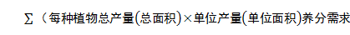
不同植物单位产量（单位面积）适宜氮（磷）养分需求量可以通过分析该区域的土壤养分和田间试验获得。
区域植物粪肥养分需求量：根据不同土壤肥力下，区域内植物氮（磷）总养分需求量中需要施肥的比例、粪肥占施肥比例和粪肥当季利用效率测算，计算方法如下：
区域植物粪肥养分需求量=
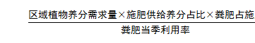

不同区域的粪肥占施肥比例根据当地实际情况确定；粪肥中氮素当季利用率取值范围推荐值为25%—30%，磷素当季利用率取值范围推荐值为30%—35%，具体根据当地实际情况确定。
单位猪当量粪肥养分供给量：综合考虑畜禽粪污养分在收集、处理和贮存过程中的损失，单位猪当量氮养分供给量为7.0kg，磷养分供给量为1.2kg。
规模养殖场配套土地面积测算方法：规模养殖场配套土地面积等于规模养殖场粪肥养分供给量（对外销售部分不计算在内）除以单位土地粪肥养分需求量。
规模养殖场粪肥养分供给量：根据规模养殖场饲养畜禽存栏量、畜禽氮（磷）排泄量、养分留存率测算，计算公式如下：
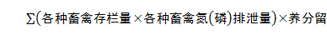
粪肥养分供给量=

不同畜禽的氮（磷）养分日产生量可以根据实际测定数据获得，无测定数据的可根据猪当量进行测算。固体粪便和污水以沼气工程处理为主的，粪污收集处理过程中氮留存率推荐值为65%(磷留存率65%)；固体粪便堆肥、污水氧化塘贮存或厌氧发酵后农田利用为主的，粪污收集处理过程中氮留存率推荐值62%(磷留存率72%)。
单位土地粪肥养分需求量：根据不同土壤肥力下，单位土地养分需求量、施肥比例、粪肥占施肥比例和粪肥当季利用效率测算，计算方法如下：
粪肥养分供给量=

（二）土地承载力计算内容
根据畜禽折算猪当量标准（按照存栏量折算：100头猪相当于15头奶牛、30头肉牛、250只羊、2500只家禽。），规划区现有养殖规模（商丘市统计数据）折算成猪当量如下表：
表1 商丘市县（区）各畜种存栏量及折算猪当量计算表（存栏）
项 目  县 区 | 猪  （头） | 家禽  （只） | 肉牛  （头） | 奶牛  （头） | 肉羊  （只） | 折算成猪当量  （个）
商丘市 | 2901558 | 44323168 | 339908 | 58728 | 1930225 | 6971121
梁园区 | 60957 | 1618735 | 7800 | 872 | 62608 | 182563
睢阳区 | 570597 | 5826150 | 60177 | 2155 | 238121 | 1113848
民权县 | 270412 | 6377915 | 48036 | 9500 | 464015 | 934588
睢县 | 350965 | 7150000 | 5418 | 2985 | 78434 | 706299
宁陵县 | 231084 | 3184280 | 20457 | 399 | 153547 | 490724
柘城 | 470596 | 4968035 | 39618 | 1100 | 260270 | 912819
虞城县 | 190535 | 5998411 | 113860 | 37916 | 320880 | 1191130
夏邑县 | 728420 | 8822806 | 41832 | 3480 | 335010 | 1377976
示范区 | 27992 | 376836 | 2710 | 321 | 17340 | 69138
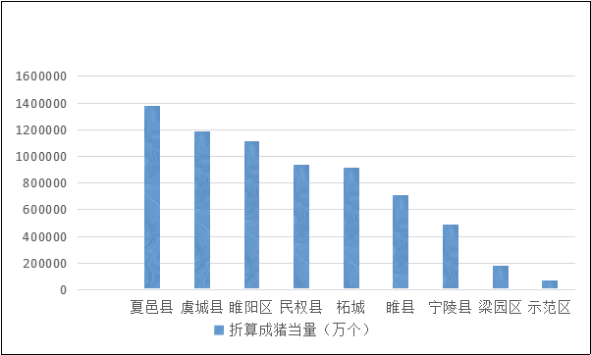
依据上表可知，商丘市现有畜禽养殖数量折算成猪当量合计697万个。其中超过100万猪当量的县（区）有3个，分别是夏邑县、虞城县、睢阳区，现有养殖规模折算猪当量从多到少见下图：
图1 商丘市县（区）现有养殖规模折算猪当量表（存栏）
规划区植物养分需求量根据区域内各类植物（包括作物、人工牧草、人工林地等）的氮（磷）养分需求量测算。依据商丘市主要作物种植面积（引自商丘市统计年鉴）及其养分需求量，计算出商丘市可承载猪当量，见下表：
表2 商丘市主要种植作物种类和种植面积统计
作物品种 |  | 种植面积 |  | 作物品种 |  | 种植面积
 |  | 亩 |  |  |  | 亩
小麦 |  | 7126050 |  | 红薯 |  | 221100
玉米 |  | 4503300 |  | 花生 |  | 993300
大豆 |  | 309300 |  | 油菜籽 |  | 111900
棉花 |  | 220650 |  | 蔬菜 |  | 2670450
芝麻 |  | 9750 |  | 瓜类 |  | 680850
表3 商丘市土地承载比率
区域粪污养分供给量 |  |  | 区域土地承载比率
氮供给 | 磷供给 |  | 以氮为基础  测算 |  | 以磷为基础  测算 |  | 以氮为基础 | 以磷为基础
吨/年 | 吨/年 |  | 利用形式：粪肥全部就地还田 |  |  |  | 利用形式：固体粪便堆肥外供出境+肥水就地还田
48791.29 | 8364.22 |  | 42.59% |  | 37.04% |  | 21.71% | 15.05%
畜禽粪污土地承载力及规模养殖场配套土地面积测算以粪肥氮养分供给和植物氮养分需求为基础进行核算，对于设施蔬菜等作物为主或土壤本底值磷含量较高的特殊区域或农用地，可选择以磷为基础进行测算。本规划采取以氮为基础测算，以粪肥全部就地还田模式测算出商丘市土地可承载猪当量数为1637万个，现有697万个猪当量，可释放940万个猪当量空间。
图2商丘市现有养殖猪当量与可释放猪当量对比图（万头）
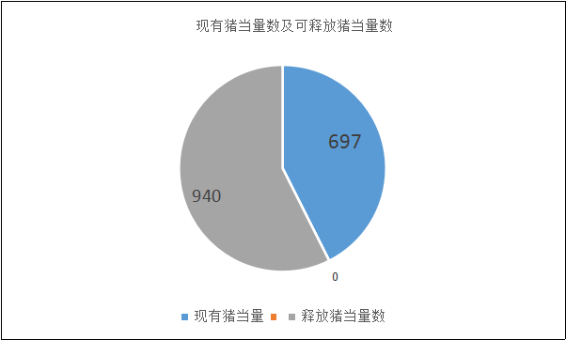

各县（区）的植物养分需求量根据区域内各类植物（包括作物、人工牧草、人工林地等）的氮（磷）养分需求量测算。依据商丘市 各县（区）主要作物种植面积（引自商丘市统计年鉴）及其养分需求量，计算出商丘市各县区可承载猪当量见表：

表4 商丘市各县区可承载猪当量（万头）
项目  县区 | 现有猪当量  （个） | 土地可承载猪当量总数（个） | 土地可释放猪当量数（个）
商丘市 | 6971121 | 16365344 | 9394223
梁园区 | 182563 | 1019224 | 836661
睢阳区 | 1113848 | 1680012 | 566164
民权县 | 934588 | 2672542 | 1737954
睢县 | 706299 | 2019728 | 1313429
宁陵县 | 490724 | 1268401 | 777677
柘城 | 912819 | 2038097 | 1125278
虞城县 | 1191130 | 2634395 | 1443265
夏邑县 | 1377976 | 2918220 | 1540244
示范区 | 69138 | 449810 | 380672

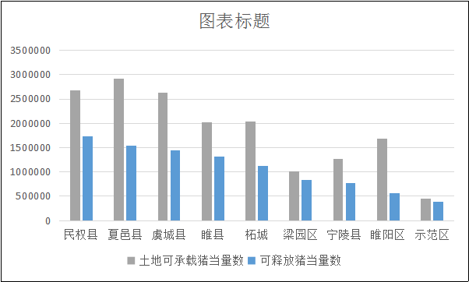
图3商丘市各县区可承载猪当量（万头）

（三）结论
商丘市现有畜禽养殖数量折算成猪当量合计697万个。其中超过100万猪当量的县（区）有3个，分别是夏邑县、虞城县、睢阳区。本规划采取以氮为基础测算，以粪肥全部就地还田模式测算出商丘市土地可承载猪当量数为1637万个，现有697万个猪当量，还有940万个猪当量的空间。
通过举措，环境容量仍有较大的释放空间。首先，营养调控、节水技术的提高从源头上减少排放，使环境容量相对放大；其次，生态循环模式的升级将大大释放环境容量；再次，科学合理的布局，农牧结合率的提高，使消纳粪污有效土地面积增大，也将增大环境容量。但是，环境容量不会无限放大，生态环境依然十分脆弱，必须进行科学的评估，在安全可控的范围内谋求发展。
附件2

环境影响说明

（一）环境影响分析和评价
在本规划编制过程中坚持了绿色发展的理念，充分考虑了主要任务、重点建设项目对资源环境的影响。总体分析，本规划实施后，能够显著改善我市畜牧业和农村生态环境，促进农业废弃物资源节约利用，提高资源配置效率和资源环境承载力，保障全面建成小康社会和加快推进生态文明建设战略目标的顺利实现。
规划坚持绿色发展的理念，推进畜牧业发展绿色化，合理发展生态循环产业和生产模式，规划建设规模化大型沼气工程、病死畜禽无害化处理工程、粪污无害化处理资源化利用工程、畜产品质量安全追溯信息体系建设工程，减少土壤、大气、水源污染，促进资源高效节约利用，明显改善农业和农村生态环境。规划实施“粮改饲”工程，能够优化农业产业结构，提高转化效率，规划实施种养结合工程，强调科学技术的推广应用，实现节水、节药、节粮、节肥，从源头上减少排放，同时利用有机肥代替化肥，减缓农业面源污染。
规划强调产业适度规模发展，养殖业如果规模过大并且集中，粪尿污染物不经处理，随意排放或处置不当，将会污染地面、地下水和土壤，屠宰加工环节会产生一些废水、废气及固体废弃物。一些建筑工程建设，在施工期可能产生扬尘和噪声，对大气产生一定污染。

（二）环境不利影响的减缓措施
1、对规模化养殖场加快标准化改造，配套建设粪污处理和无害化处理设施，提高废弃物的综合处理水平。引导散养户和小规模养殖场户向标准化规模养殖场区集中，降低面源污染程度。养殖场区办公区、生活区、生产区、隔离区及配套区分开，净道与污道分开、雨污分开。建设收集运输体系、病死畜禽暂存设施等无害化处理设施，对区域内的病死畜禽及其产品集中进行无害化处理。
2、在休闲观光、生态旅游区建立垃圾处理站，对游客生活垃圾全部进行处理。
3、在部分建筑工程施工期，施工单位要加强施工现场环境管理，采用围栏、洒水、使用合格车辆及设备等防治措施，做好施工期扬尘、废气防治工作，加强弃土、取土和建筑垃圾管理，及时清运，做好堆场的生态保护工作。
4、坚持依法保护环境。认真落实工程建设项目环境影响评价制度和各项环境保护措施，严格执行“三同时”管理制度，注意工程建设与生态环境的协调，严格工程建设管理和环境监管。依法加强相关专项规划和工程项目的环境影响评价工作，提高规划的科学性，努力从源头上预防环境污染和生态破坏。
5、加强对规划实施的监测评估和管理。加强对规划实施后可能影响的重要生态环境敏感区和重要目标的监测与保护，及时掌握环境变化情况，采取相应的对策措施。加强规划实施的环境风险评价与管理，针对可能发生的重大环境风险问题，制定突发环境事件风险应急管理措施。

附表1 商丘市现代畜牧业2018-2020年重大建设项目表
序号 | 别类 | 项目名称 | 建设规模及主要建设内容 | 建设  性质 | 建设起止年限 | 项目  总投资  (万元) | 资金来源
 |  |  |  |  |  |  | 财政资本  （万元） | 社会资本  （万元）
1 | 养殖  （生猪） | 牧原（宁陵县）年出栏150万头生猪养殖 | 年出栏150万头、22个养殖分场，分布于宁陵县7个乡镇，占地6600余亩。 | 新建 | 2018-2019 | 220000 |  | 220000
2 | 养殖  （生猪） | 正邦高老庄（虞城县）年出栏100万头生猪养殖项目 | 计划投资30亿元，位于虞城县乔集乡。 | 新建 | 2018-2020 | 300000 |  | 300000
3 | 养殖  （生猪） | 牧原（睢阳区）食品有限公司年出栏40万头生猪养殖项目 | 计划建设8个养殖基地，占地1860亩。分布于临河店乡、毛固堆镇、路河镇、李口镇、勒马乡。 | 新建 | 2018-2019 | 80000 |  | 80000
4 | 养殖  （生猪） | 正邦高老庄（睢阳区）现代农业有限公司新建年出栏10万头生猪养殖项目 | 位于睢阳区郭村镇 | 新建 | 2018-2019 | 3000 |  | 3000
5 | 养殖  （生猪） | 睢县凤飞种畜禽有限公司新场 | 年存栏5000头母猪、出栏生猪10万头，位于睢县董庄乡。 | 新建 | 2018-2019 | 15000 |  | 15000
6 | 养殖  （生猪） | 夏邑县利国畜禽养殖场年出栏30000头生猪养殖项目 | 计划在夏邑县郭店乡扩建存栏1000头母猪栏位，年出栏30000头。 | 扩建 | 2018-2019 | 2000 |  | 2000
7 | 养殖  （生猪） | 虞城县爱民养殖场年出栏10万头生猪养殖项目 | 计划投资1400万占地70亩，位于虞城县田庙乡。 | 新建 | 2018-2019 | 1400 |  | 1400
8 | 养殖  （肉牛） | 科尔沁肉牛养殖扩建项目 | 位于民权县，扩建5000畜位。 | 扩建 | 2018-2019 | 3000 |  | 3000
9 | 养殖  （肉牛） | 柘城县莲旺肉牛项目 | 柘城县莲旺牧业有限公司计划在柘城县惠济乡建设存栏8000头肉牛养殖场，其中基础母牛存栏5000头。 | 新建 | 2018-2019 | 12000 |  | 12000
10 | 养殖  （肉牛） | 柘城县高品质肉牛产业项目 | 河南柘牛农牧有限公司在柘城县起台镇高庙村建设安格斯种牛繁育场，计划建设3个分场 | 新建 | 2018-2019 | 3000 |  | 3000
11 | 养殖  （奶牛） | 河南花花牛生物科技有限公司睢县分公司（睢县瑞亚牧业现代牧场） | 5000头奶牛养殖，集生产、观光与一体现代化、生态化、集约化有机农场。 | 新建 | 2018-2019 | 35000 |  | 35000
12 | 养殖  （奶牛） | 科迪集团（虞城县）奶牛现代牧场二期工程 | 存栏10000头奶牛，年产40万吨液态奶。 | 扩建 | 2019-2020 | 100000 |  | 100000
13 | 养殖  （肉羊） | 宁陵县德伟养殖专业合作社肉羊养殖扶贫项目 | 标准化羊舍21栋，10800平方米，位于宁陵县华堡镇胡庄 | 新建 | 2018-2019 | 720 |  | 720
14 | 养殖  (肉鸭) | 桂柳集团2000万只肉鸭出栏项目 | 位于夏邑县，集肉鸭孵化、养殖、饲料、屠宰为一体。 | 新建 | 2018-2019 | 80000 |  | 80000
15 | 肉驴  （养殖） | 虞城县千头肉驴特色养殖项目 | 占地100亩，年出栏肉驴1000头 | 新建 | 2018-2019 | 3000 |  | 3000
16 | 生猪  （养殖） | 虞城县双合新农业发展有限公司 | 年存栏3000头母猪，出栏生猪7万头，建设地点镇里固乡 | 新建 | 2018-2019 | 10000 |  | 10000
17 | 加工 | 睢阳区利源食品有限公司 | 位于睢阳区路河镇，计划投资1.5亿元，设计加工能力100万头。 | 改建 | 2018-2020 | 15000 |  | 15000
18 | 加工 | 商丘华昌食品有限公司 | 200万头生猪屠宰项目，项目地点位于虞城县食品工业园。 | 改建 | 2018-2020 | 28000 |  | 28000
19 | 加工 | 梁园区贵友实业集团有限公司 | 100万头生猪屠宰项目 | 扩建 | 2018-2020 | 14000 |  | 14000
20 | 加工 | 牧原饲料加工厂 | 项目计划建设在宁陵县，年加工能力50万吨，饲料加工车间及辅助设施 | 新建 | 2018-2019 | 35000 |  | 35000
21 | 生态  环保 | 睢县畜禽粪污处理中心 | 粪肥加工车间、贮粪场、无害化处理设施及辅助设施等 | 新建 | 2019-2020 | 8000 | 4000 | 4000
22 | 生态  环保 | 宁陵县粪肥加工及无害化处理厂 | 粪肥加工车间、贮粪场、无害化处理设施及辅助设施等 | 新建 | 2018-2019 | 22000 | 6600 | 15400
23 | 生态  环保 | 宁陵县病死畜禽无害化处理厂 | 一级处理点和二级收集点 | 新建 | 2018-2019 | 1500 |  | 1500
24 | 生态  环保 | 虞城县亚行贷款大型沼气项目 | 建设1000立方沼气工程 | 新建 | 2018-2019 | 150 | 150
25 | 生态  环保 | 民权县病死畜禽无害化处理项目 | 年处理病死畜禽50万头（只） | 新建 | 2018-2019 | 2000 |  | 2000
26 | 品种资源开发利用 | 民权县韦业养殖有限公司项目 | 存栏10000只青山羊养殖场 | 新建 | 2018-2019 | 700 |  | 700
27 | 监测体系建设 | 商丘市动物疫控机构体系建设及实验室检验检测机构体系建设 | 实验室检验检测机构体系建设：实验室建筑面积不低于1000m2，实验室更新和添加部分重要仪器设备 | 新建 | 2018－2024 | 3000 | 3000
28 | 监测体系建设 | 宁陵县畜产品质量安全检测中心 | 基础设施建设及设备购置等 | 新建 | 2019-2020 | 350 | 350
总计 |  |  |  |  |  | 997820 | 14100 | 983720

